天津港股份有限公司
2011年企业社会责任报告

本公司董事会及全体董事保证本报告内容不存在任何虚假记载、误导性陈述或重大遗漏，并对其内容的真实性、准确性和完整性承担个别及连带责任。

目录
董事长致辞 1
报告编制说明 3
关于我们 5
一、公司概况 5
二、公司治理架构 6
三、市场地位价值创造 7
四、经营架构及下属主要机构 10
五、管理方针 11
六、企业文化与先进人物 12
可持续发展与社会责任体系 16
一、战略定位 16
二、内控体系建设 16
三、效能监察 16
四、公司社会责任观 17
五、社会责任推进 17
六、利益相关者管理 18
服务经济社会发展 20
一、转型升级 打造全程产业链 20
二、服务腹地 助推区域经济发展 21
三、保障民生 维护能源食品安全 23
四、全面提升 创新现代服务举措 24
五、发挥功能 提供优质公共服务 25
推进科学安全运行 28
一、构筑安保体系 28
二、保护港区社区安全 29
三、保障航道安全 30
四、加大科技支撑力度 31
建设环境友好型企业 32
一、控制资源与能源消耗 32
二、推进节能减排 33
三、保护环境可持续发展 35
四、减少污染物排放情况 37
五、建立溢油应急反应机制 37
构建和谐劳动关系 39
一、权益保障体系 39
二、员工成长规划 40
三、人文关怀实践 42
四、发展成果共享 43
五、员工精神文化品质提升 45
回报社会与公益事业 47
一、积极创造社会就业 47
二、投身社会公益 47
三、青年公益行动 48
四、搭建幸福桥梁 49
五、支持军队和国防建设 50
未来展望 52
附录 55
附录1：2011年公司及所属全资及控股、参股公司获奖情况 55
附录2：2011年公司及所属全资及控股、参股公司专利授权情况 58
附录3：G3 内容索引 61
反馈意见表 70

董事长致辞

2011年是“十二五”的开局之年，也是国内外经济形势极为复杂的一年。面对严峻复杂的形势，天津港人坚持科学发展，抢抓机遇，应对挑战，在全体员工的共同努力下，各项工作都取得了新的成绩和进展，全面完成了年度各项目标任务，实现了“十二五”的良好开局。
公司作为社会关注的提供公共服务的交通行业上市公司，始终坚持发展港口服务社会，积极履行社会责任，不断提升对社会责任理念的认知，主动将履行社会责任与企业发展战略相结合。在关注自身及全体股东经济利益的同时，充分关注员工、客户、合作伙伴等利益相关者以及社会环境等各方面的共同利益，努力用良好的业绩回报股东、员工、客户和社会。
过去的一年，我们加快转变发展方式，创新现代服务举措，拓展港口服务功能，提升港口服务水平，进一步服务区域经济社会发展；我们加大科技支撑力度，构筑安保体系，加强港区安全管理，有力地维护了港口的安全稳定；我们坚持控制资源与能源消耗，减少污染物排放，建立环境危害预警机制，促进了资源节约和环境友好型港口建设；我们积极建设权益保障体系，规划员工成长路径，实践人文关怀，实现了全体员工共享企业发展成果，构筑了和谐的劳动关系；我们大力创造社会就业，开展青年公益行动、支持军队和国防建设，为社会和谐和国家建设做出了积极贡献。
下一步，我们将继续秉承“承载社会期盼，集散中外文明”的企业使命，进一步加快发展方式转变，进一步增强企业活力，加强与投资者、客户、合作伙伴、员工等各利益相关方的互动与合作，让所有相关方共同享有公司发展带来的成果，做一个优秀的企业公民，实现公司与社会的和谐共赢和可持续发展。

天津港股份有限公司董事长
田长松

报告编制说明
2009年4月22日，天津港股份有限公司（以下简称“公司”）首次对外发布了《2008年企业社会责任报告》。本报告是公司第四次向社会发布年度企业社会责任报告，是公司2011年加快发展方式转变，服务区域和腹地经济发展，促进社会、环境和经济可持续发展方面工作的真实客观的反映。
一、报告编制原则
本报告在借鉴全球报告倡议组织（GRI）制定的《可持续发展报告指南》G3版本有关指标的基础上，依照上海证券交易所《〈公司履行社会责任的报告〉编制指引》、《关于加强上市公司社会责任承担工作暨发布上海证券交易所上市公司环境信息披露指引的通知》等文件的要求编写，并结合天津港自身实际情况进行表述。
二、报告范围
本报告的时间跨度为2011年1月1日—12月31日。本报告本着实质性、利益相关者参与、可持续发展背景以及完整性原则的要求界定报告内容，记录了公司在2011年度履行社会责任方面的工作，有关指标覆盖了公司和所属的主要全资及控股、参股公司，报告范围比2010年略有扩大。
三、报告编制的根据及方法
本报告严格遵循平衡性、可比性、准确性、时效性、清晰性和可靠性等质量保证原则编制。报告收集的关于公司在社会、环境、经济等方面的重要信息与数据，全部由公司相关部门提供并审核。公司所属的大多数全资及控股、参股公司现执行GB/T19001、GB/T28001、GB/T24001等管理标准。管理体系第三方认证保证了报告数据的可靠性。
四、报告范畴和层次
本报告主要分为董事长致辞、报告说明、社会责任绩效、未来展望等部分。报告主要从经济贡献，环境友好及社会和谐等方面介绍公司社会责任相关工作，以期加强各利益相关者与公司之间的理解和联系。实现了公司企业社会责任理念和实践的深度挖掘、有效梳理和系统展现，本报告在附录中提供GRI指标索引。
公司以审慎的态度发布年度企业社会责任报告，并将持续不断地提高和完善报告质量。
本报告采用中文，以印刷品和PDF电子文件两种形式向社会发布。读者可以登陆上海证券交易所网站（http://www.sse.com.cn）、公司网站（http://www.tianjin-port.com）了解详细信息并下载本报告电子版。

关于我们

一、公司概况
公司的前身是天津港储运股份有限公司，1992年通过定向募集股份设立，公司股票于1996年6月14日在上海证券交易所挂牌交易，2005年12月27日完成股权分置改革方案的实施。公司实际控制人为天津港（集团）有限公司，最终控制人为天津市人民政府国有资产监督管理委员会。
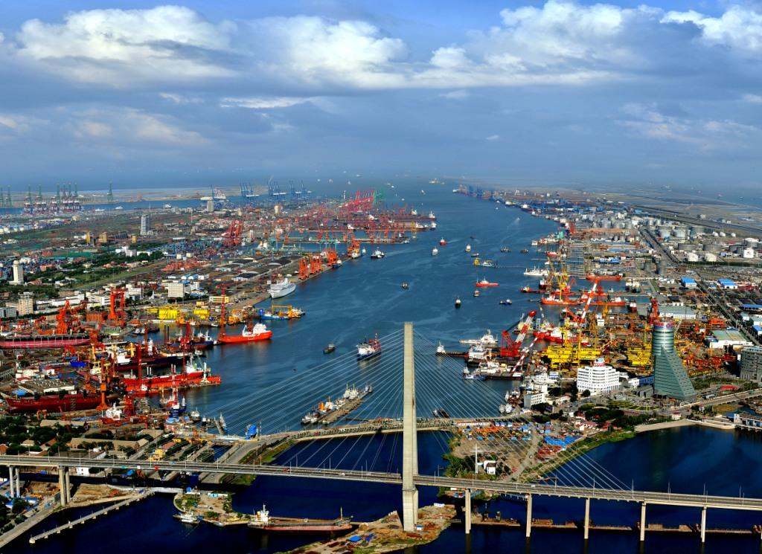
截至2011年，公司共有码头泊位62个，码头岸线长度15452米，设计吞吐能力26058万吨，其中集装箱泊位13个，散杂货泊位42个，其他泊位7个。集装箱泊位设计水深最深达-16米，可以停靠第六代全集装箱船舶。2011年，公司完成货物吞吐量29,067万吨，其中散杂货吞吐量23,436万吨，集装箱吞吐量589.1万TEU。截至2011年年末，公司员工总数8891人，公司总股本16.75亿股，公司资产总额227.73亿元，股东权益合计144.42亿元。2011年公司实现营业收入127.23亿元，归属于上市公司股东的净利润9.30亿元。

二、公司治理架构
1、公司自上市以来，严格按照《公司法》、《证券法》等法律法规的要求，规范运作，同时按照内控规范和指引的要求，不断提升和完善公司治理结构。
公司现有8名董事，其中包括3名独立董事，设董事长、副董事长各一人。董事分别为法律、财务、行业及管理等方面的专家，公司独立董事的人数占到董事会总人数的三分之一。
董事会下设有战略委员会、提名委员会、薪酬与考核委员会、审计委员会4个专门委员会，其中3个专门委员会的召集人由独立董事担任，独立董事担任委员的比例达到了三分之二。公司监事会由五名监事组成，其中股东代表三人，职工代表二人。公司监事会中职工代表的比例不低于1/3。监事会中的职工代表由公司职工通过职工代表会形式民主选举产生。监事会设主席一人，监事会主席由全体监事过半数选举产生。
“三会”运作情况：
截至2011年12月底，公司共召开“三会”会议20次，其中包括股东大会2次、董事会6次、董事会各专业委员会6次、监事会6次。
2011年度，公司共披露4份定期报告,临时公告20个。
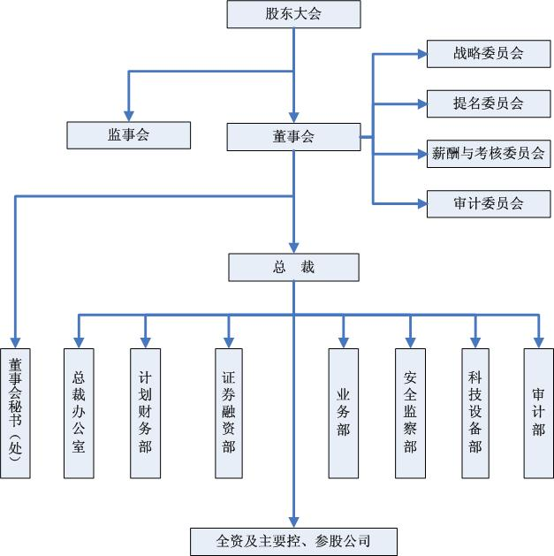
公司治理结构示意图
2011年度，公司邀请天津监管局领导作“上市公司关于学习贯彻信息披露相关法规”的专题培训，公司实际控制人、控股股东及公司董监高参加了专题培训，进一步明确公司及其董事、监事、高管人员和公司股东在信息披露事务中各自的权利义务和法律责任、法律后果，进一步增强董事、监事、高管人员的尽职履责意识。
2、投资者沟通机制
2011年接待了花旗银行、渣打银行、瑞穗银行、瑞银证券、中金公司、东方证券、华泰联合证券等15家全球机构投资者共23批62人次。
2011年度，公司改进工作思路，增强角色意识、沟通意识，变被动为主动，把等待投资者上门调研，变为投资者来访调研与主动拜访相结合，加强与机构投资者联系、沟通。

三、市场地位价值创造
1、公司上市后，严格按照《公司法》、《证券法》、《上市公司治理准则》等法律法规的要求，不断完善公司法人治理结构，规范经营运作行为，以规范的经营、稳健的发展为监管部门和广大投资者所认可。公司于2007 年12 月被上海证券交易所列入上市公司治理板块样本公司，公司股票是上证和中证多个分类指数的样本股，其中被选入的上证指数包括上证380、上证综指、上证小盘、上证中小、上证全指、新综指、A股指数、公用指数、上证流通、380工业、380等权、上证F200、上证F500、全指价值、全R价值、380价值、380R价值、治理指数、责任指数和上证下游；被选入的中证指数包括沪深300、中证700、中证800、中证全指、中证工业、中证国企、国企200、物流产业、内地运输、中证下游、500沪市、基本面200、基本面600、500等权和财富大盘，具有非常良好的市场代表性和市场地位。
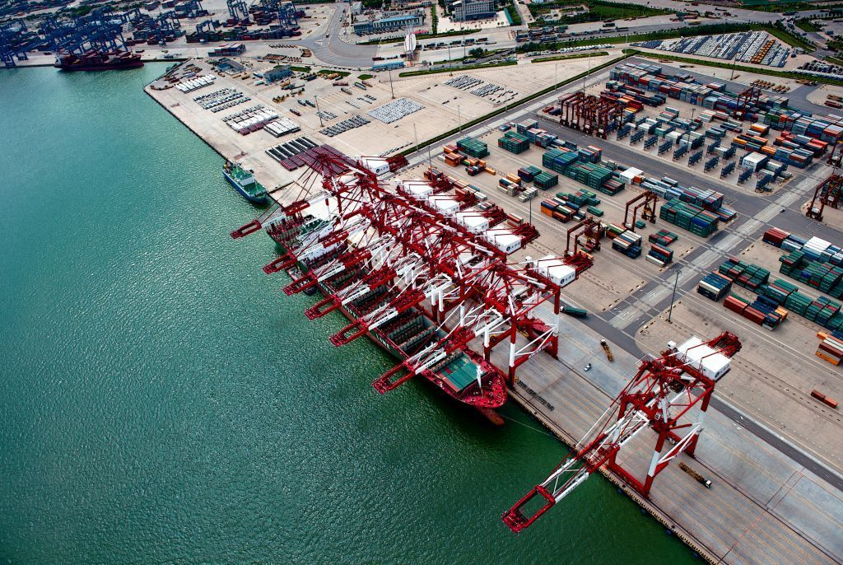
2、分红
公司上市以来，在经济效益稳健快速增长的同时，重视对投资者的合理回报，积极构建与股东、投资者的和谐关系。根据企业实际情况，公司制定了相对稳定的利润分配政策和分红方案。公司的利润分配政策为：公司应每年向股东派发现金红利，董事会如未作出现金利润分配预案时，需在定期报告中披露原因。公司利润分配政策应保持连续性和稳定性。公司可以进行中期现金分红。公司最近三年以现金方式累计分配的利润不少于最近三年实现的年均可分配利润的百分之三十。
公司前三年股利分配情况或资本公积转增股本和分红情况：
单位：元 币种：人民币
分红年度 | 每10股送红股数（股） | 每10股派息数(元)（含税） | 每10股转增数（股） | 现金分红的数额（含税） | 分红年度合并报表中归属于上市公司股东的净利润 | 占合并报表中归属于上市公司股东的净利润的比率(%)
2010 |  | 1 |  | 167,476,912 | 611,681,278.09 | 27.38
2009 |  | 1 |  | 167,476,912 | 643,664,803.21 | 26.02
2008 |  |  |  | 0 | 941,683,980.66
累计 |  | 2 |  | 334，953，824 | 2,197,030,061.95 | 53.4

3、 获奖
8月21日，由中央电视台财经频道主办的“2011CCTV中国上市公司峰会暨央视财经50指数启动仪式”在北京举行，此次峰会是央视迄今为止规格最高的一次大型财经活动。在这次峰会上，天津港凭借在社会责任领域内的积极实践和中国神华、上海医药、宝钢股份、建设银行、中煤能源、潍柴动力、中泰化学、民生银行和上海能源等10家上市公司一起获得了“央视财经50•十佳责任公司”奖。

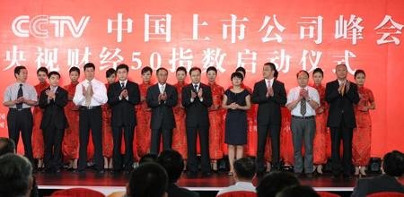
获奖公司领奖

四、经营架构及下属主要机构
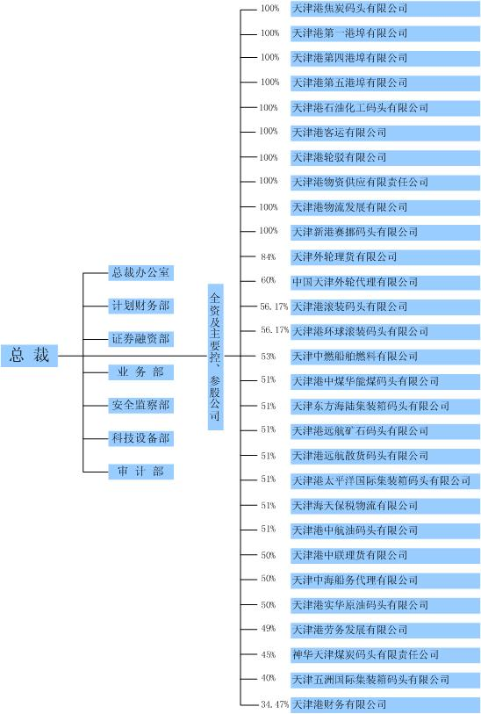

五、管理方针
1、公司管理方针
提供卓越服务 满足客户需求
崇尚以人为本 倡导科学管理
建设生态港口 共享碧海蓝天
坚持开拓创新 创造股东价值
2、公司所属全资及控股、参股公司采用执行管理标准情况
序号 | 公 司 | GB/T19001 | GB/T28001 | GB/T24001 | SOLAS公约/ISPS规则
1 | 天津港焦炭码头有限公司 | ★ | ★ | ★ | ★
2 | 天津港第一港埠有限公司 | ★ | ★ | ★ | ★
3 | 天津港第四港埠有限公司 | ★ | ★ | ★ | ★
4 | 天津港第五港埠有限公司 | ★ | ★ | ★ | ★
5 | 天津港石油化工码头有限公司 | ★ | ★ | ★ | ★
6 | 天津港客运有限公司 | ★ | ★ | ★ | ★
7 | 天津港轮驳有限公司 | ★ | ★
8 | 天津港物资供应有限责任公司 | ★
9 | 天津港物流发展有限公司 | ★ | ★ | ★
10 | 天津外轮理货有限公司 | ★ | ★ | ★
11 | 中国天津外轮代理有限公司 | ★ | ★ | ★
12 | 天津港滚装码头有限公司 | ★ | ★ | ★ | ★
13 | 天津港环球滚装码头有限公司 | ★ | ★ | ★ | ★
14 | 天津中燃船舶燃料有限公司 | ★ | ★ | ★ | ★
15 | 天津港中煤华能煤码头有限公司 | ★ | ★ | ★ | ★
16 | 天津东方海陆集装箱码头有限公司 | ★ | ★ | ★ | ★
17 | 天津港远航矿石码头有限公司 | ★ | ★ | ★ | ★
18 | 天津港远航散货码头有限公司 | ★ | ★ | ★ | ★
19 | 天津港太平洋国际集装箱码头有限公司 | ★ | ★ | ★ | ★
20 | 天津中海船务代理有限公司 | ★
21 | 天津港劳务发展有限公司 | ★ | ★ | ★
22 | 神华天津煤炭码头有限责任公司 | ★ |  |  | ★
23 | 天津五洲国际集装箱码头有限公司 | ★ | ★ | ★ | ★

六、企业文化与先进人物
2011年，公司企业文化建设进一步弘扬“发展、人本、卓越、和谐”的企业经营哲学，不断吸收中国传统文化精髓并融入当今世界先进文化，增强企业凝聚力。天津港核心价值理念“发展港口、成就个人”，成为天津港可持续发展的强大动力源泉。个人，不仅指员工，还包括客户、供应商等相关利益主体；不仅指个体，还包括员工之间，员工与客户之间形成的团体。天津港的大发展，能够给大家提供一个舞台，能够使员工在这个舞台上展示自己的才干，实现个人的发展。能够使顾客、股东、供应商以及其他利益相关者获得收益和回报的平等机会。公司的经营哲学非常淳朴：企业如何对待员工，员工就会如何对待企业；员工如何对待客户，客户就会如何对待企业。所以，天津港人确立了“以人为本”的经营理念，“发展港口、成就个人”是对天津港文化特质的精准阐释。
先进典型人物
1.港口工人坐标——孔祥瑞
孔祥瑞，天津港中煤华能煤码头有限公司孔祥瑞操作队队长兼党支部书记，先后获得2005年全国劳动模范；2006年“CCTV感动中国年度人物”、2006年全国优秀共产党员、中华技能大奖；2009年“100位新中国成立以来感动中国人物”；2010年全国优秀科技工作者、全国十大高技能人才楷模；2011年当选第三届全国道德模范。
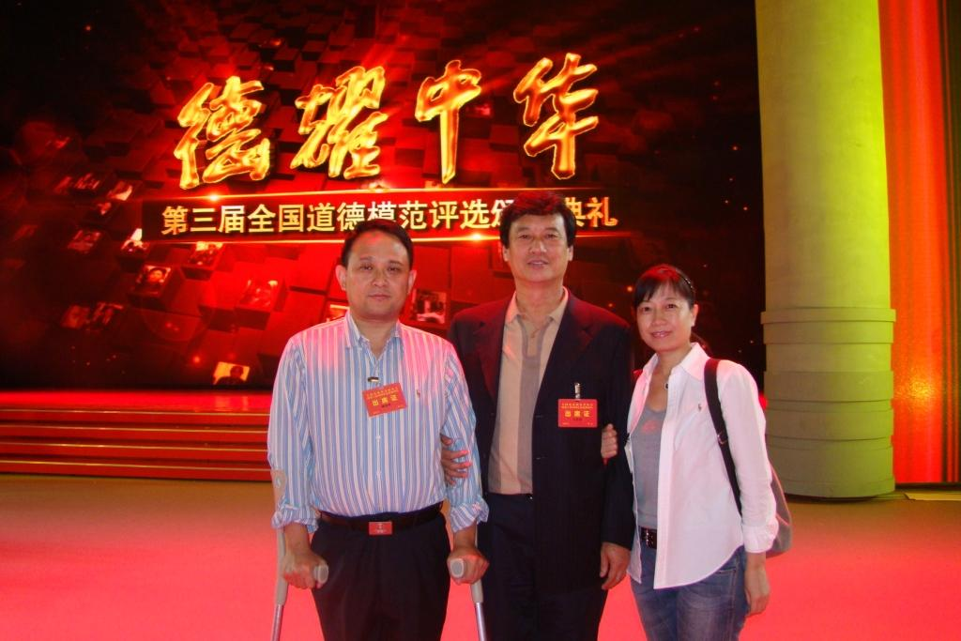

2、劳务员工典型——苏现凯
苏现凯，天津益港劳务有限责任公司五洲装卸队队长。作为一名外来劳务工，他曾先后荣获2007年度天津市“十一五”立功奖章、天津市五一劳动奖章、天津市交通邮电系统十大标兵称号，2008年成为北京奥运会火炬传递天津地区火炬手，当选天津市第十五届人大代表。他所带领的五洲装卸队四班被评为2008年“全国用户满意服务明星班组”。2011年苏现凯喜获全国“五一”劳动奖章。这是天津港劳务员工首次获得个人国家级奖项。
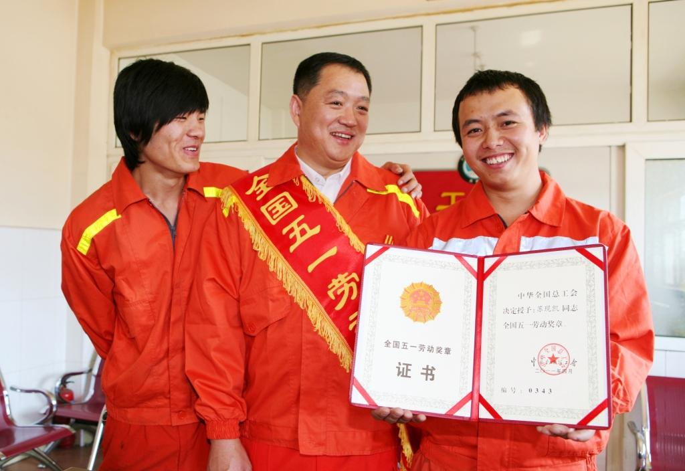
3、2011年8月份，由中央文明办主办、中国文明网承办的“我推荐、我评议身边好人”活动“中国好人榜”入选名单揭晓。天津港劳务发展有限公司员工张皓琳以其孝老爱亲的感人事迹在全国各地推荐的众多候选人中脱颖而出，榜上有名。
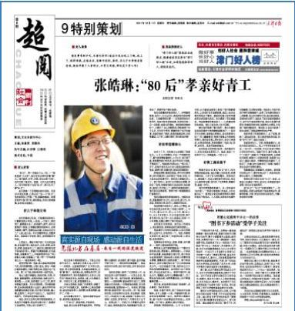
4、9月份的“中国好人榜”入选名单中，天津港2010年度见义勇为文明员工标兵、天津港物流发展公司员工郑德宝同志以其赤手空拳斗歹徒、水中勇救两青年的感人事迹，成功当选见义勇为“中国好人”。至此，公司已有两名文明员工标兵登上“中国好人榜”。
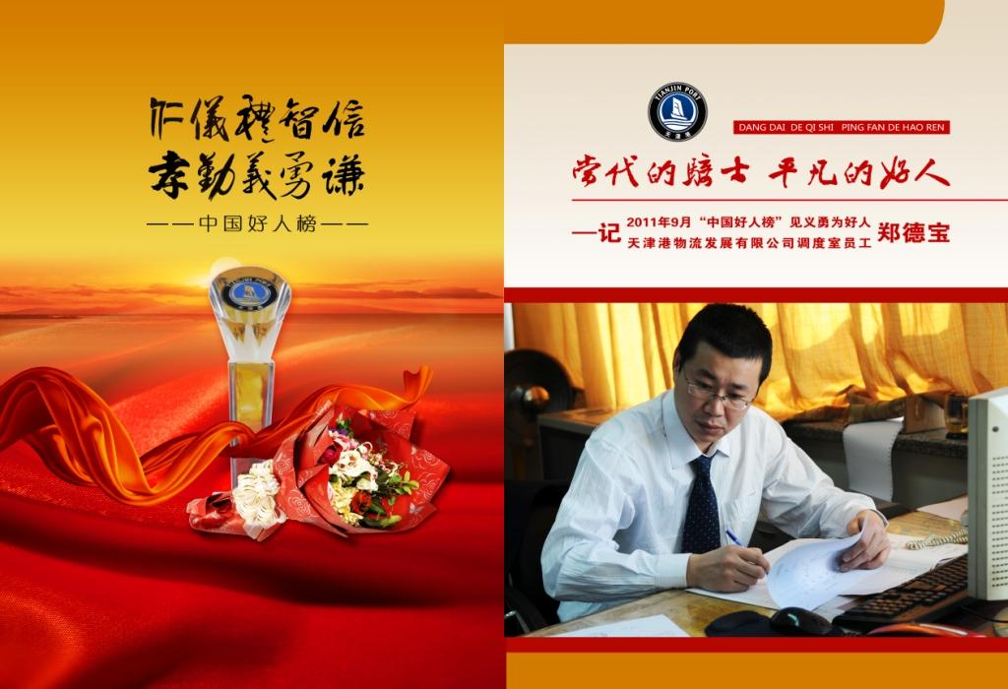

可持续发展与社会责任体系

一、战略定位
公司是天津港装卸板块的运营主体，将以此为基础，逐步实现跨地区、跨国界码头投资开发运营管理，为全球用户提供码头装卸等港口综合服务，成为全球资源整合的码头运营商和开发商。

二、内控体系建设
按照证监会和五部委《企业内部控制基本规范》及配套指引的要求，公司认真制定了内控规范工作方案，成立了内控体系建设的实施工作领导小组，公司梳理和完善公司内控体系。根据风险评估结果，形成了包括《内控管理现状评价分析报告》、标志着全面风险管控体系建设取得了阶段性成果。公司将在 2012 年逐步完善内部控制建设体系，形成公司风险管理和内部控制文化，保证公司生产经营活动的正常运作，提升公司的风险控制水平，有效维护投资者的合法权益。

三、效能监察
2011年公司积极推进纪检监察工作创新，通过把握关键环节，完善管理流程全面履行纪检监察职责，强化监督检查、强化有效预防、强化纪律约束、强化工作实效，有力保证各项重点工作目标实现。落实效能监察工作要求，围绕推进调结构增活力、生产任务完成和市场开发、内控机制建设和预算管理、基本建设和重点工程、节能减排和港口环境改善等方面实施效能监察项目20项，节约资金345.33万元，增加经济效益215.17万元，共取得经济效益560.5万元；修订、废止和新建制度90项，改进管理方式和完善业务流程68项，提出和落实整改措施76项；通过效能监察项目实施，为2011年各项工作任务的完成提供了保障。

四、公司社会责任观
核心价值观 发展港口 成就个人
社会责任理念
公司清醒地认识到，企业作为一名社会公民，在追求自身发展的同时，必须承担对社会和环境可持续发展的责任，企业承担社会责任，是贯彻落实科学发展观的具体体现，是实现科学发展、和谐发展的有效举措。公司在实现经济价值最大化的同时，坚持遵守法律法规、社会规范和商业道德，有效管理企业运营对利益相关方和自然环境的影响，追求经济、社会、环境综合价值最大化。
同时，作为港口企业，我们充分认清自身定位，明晰自身在国民经济运行中的基础作用，始终把服务内陆腹地，辐射带动区域经济发展，维护港口安全稳定，保障国计民生，为股东、员工、社会谋求更多利益作为重要任务，力争成为对股东负责、使员工满意、促环境良好、让社会放心的合格企业公民。推动企业、员工、环境乃至整个社会的共同进步与和谐发展。

五、社会责任推进
2011年，公司在自身和谐发展的同时，积极承担社会责任，从多角度开展和加强企业社会责任（CSR）管理工作。
公司充分分析自身业务对经济社会环境的影响，以及环境复杂多变带给我们的挑战，努力了解利益相关方的需求，重点关注服务经济社会发展、推进科学安全运行、建设环境友好型企业、构建和谐劳动关系、回报社会与公益事业等五大CSR核心议题，基本思路已着手研究编制改善CSR工作规划，进一步明确社会责任工作目标、任务和保证措施等内容。
公司针对重要利益相关者的特点构建了具有行业特征的社会责任组织协作架构，将公司社会责任理念融入到日常工作中。使公司的社会责任工作更紧密地与公司的发展战略、日常运营、企业文化和社会实践等方方面面相融合，更好地推动公司履行CSR。
公司将社会责任管理纳入公司发展战略规划，把履行CSR作为强化企业文化和品牌建设的重要内容，从企业价值理念、社会形象、业务模式、企业文化等方面强化公司的社会责任意识。公司通过将社会责任管理与自身的行业特点和业务模式逐步结合，致力于不断完善社会责任绩效指标及整合管理体系以提高自身竞争力。未来将进一步完善与利益相关者的沟通机制、社会责任绩效指标及数据收集体系，针对股东、政府、客户、合作伙伴、员工、供应商、同业者、社区，进一步构建社会责任行动体系，力争成为行业内社会责任管理的先进企业。

六、利益相关者管理
利益相关者
公司的发展离不开利益相关者的支持与参与，为了充分尊重和维护利益相关方的合法权益，让各方积极参与到推动公司可持续发展的事业中来，根据利益相关者的分布情况，公司对利益相关者进行识别，积极履行对利益相关者的责任，提高公司的整体绩效。
利益相关方沟通与参与
利益相关方 | 核心议题 | 沟通与回应
政府 | 遵守法律法规  国有资产保值增值  服务国计民生 | 严格依法经营  加快转变经济发展方式  持续创造就业机会  促进区域经济发展
股东 | 业绩持续增长  公司治理  信息披露 | 强化风险管理  增强核心竞争力  提升信息透明度
客户 | 为客户提供优质服务  满足客户的全方位需求  为客户创造价值 | 诚信待客，满意服务  开展优质服务月活动  多次召开社会监督员座谈会及客户座谈会  细化作业流程，保障作业安全高效
环境 | 节约资源能源  减少污染物排放  生态保护 | 高度重视节能减排工作  积极开展节能宣传活动  积极推广行之有效的新技术、新工艺、新材料。
员工 | 基本权益  薪酬福利  职业发展空间  工作生活环境 | 依法签订劳动合同  建立完善的薪酬体系  制定全面的培训方案和发展计划  加强内部沟通和文化融合  员工合理化建议平台、总经理信箱等
社区 | 参与社区发展  支持公益事业 | 扶贫帮困、关爱儿童  支持教育事业  鼓励员工自愿者活动
合作伙伴 | 合作共赢 | 公司与各业务方建立了良好的协作关系，积极沟通配合，信守合约。

服务经济社会发展

一、转型升级 打造全程产业链
1、按照“提升物流节点功能，畅通物流网络通道，构建港口物流发展新模式”的创新理念，在以港口为中心，向陆向、海向两侧同步延伸的发展思路引导下，公司形成了以自备箱运营为标志和载体，以港口海铁换装中心为平台，以铁路请车、订舱代理为核心功能，将腹地货源以铁路通道抵港，再以海运至目的港及目的地，并将目的港货源通过海运、铁路通道再次回运，最终形成货源组织往复式运输的全程物流新模式，构建起了海陆双向发展的物流网络体系。
2、2011年天津港共新建了3个无水港，总数达到21个。在既有内陆节点基础上，整合区域内的资源，新建了西安区域营销中心，初步构建了以营销中心为区域核心，无水港、办事处为节点的内陆物流网络，使天津港的内陆物流网络建设趋于完善。
3、积极推动了环渤海内支线网络化运营，运量增长30%。海铁联运通道和运量实现双突破，班列线路达15条，运量增长45.4%。在内蒙古呼和浩特，山西太原等内陆地区，组织运营了循环班列或成组直达列车形式的铁路物流通道，将内陆腹地货物经铁路集装箱运输通道源源不断输送至天津港。
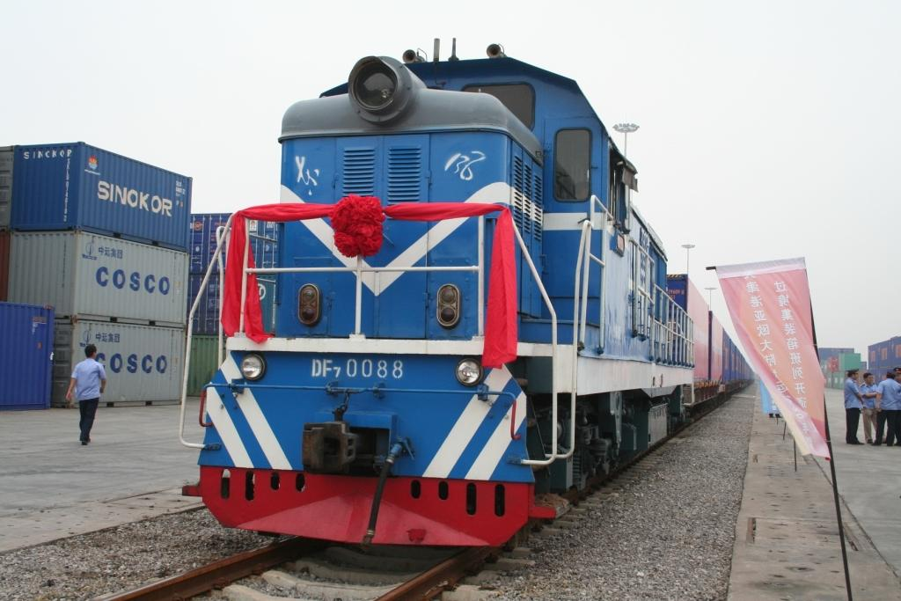
同时，公司通过为腹地物流企业提供铁海联运服务，减少了集装箱运输的物流环节，节约运输成本，带动了“内陆至沿海港口”和“沿海港口至内陆”货物的双向流动。

二、服务腹地 助推区域经济发展
1、2011年无水港总数达到21个，区域营销中心达到了2个，实现了对内陆腹地的全面覆盖。实施无水港战略以来，天津口岸辐射作用日益增强。腹地企业通关成本平均降低20%以上，通关效率提高3至5倍，不仅拉动腹地经济增长，同时促进了腹地经济结构的调整，使腹地经济结构不断优化，外向型经济不断扩大，有力支撑了内陆地区的开发开放。
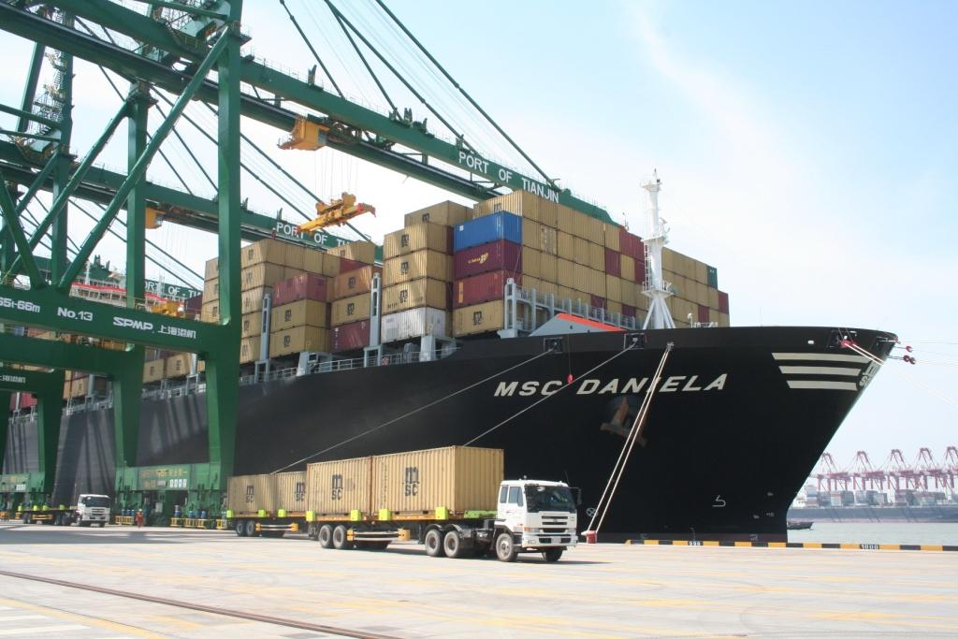
以宁夏石嘴山市为例，惠农无水港在短短3年的时间里，不仅吞吐量取得了迅猛的增长，而且极大地拉动了所在地宁夏石嘴山市的经济增长和产业升级。依托惠农无水港，当地专门辟建了占地350平方公里的陆港经济区，如今，一批生产新材料的外向型企业在石嘴山形成了新的产业支柱群，一些省市还将部分企业牵到石嘴山市，利用无水港的出海口进行发展，对石嘴山外向型经济带动很大。
2、通过搭建更加经济、顺畅的内陆至天津港的物流通道，为广大内陆及周边社会企业客户提供全程物流代理服务，有效地促进了内陆经济的发展。2011年，公司完成全程物流相关业务代理8,176TEU，进出口报关3,236票。新开发了海南果蔬、内贸瓷砖等8项全程物流业务；进一步发挥和拓展了国际过境汽车等功能，发展无水口岸过境汽车运输业务。新疆都拉塔陆港过境汽车项目，大大降低进出口物流成本，提高企业的竞争力，促进天津—新疆过境业务的发展。
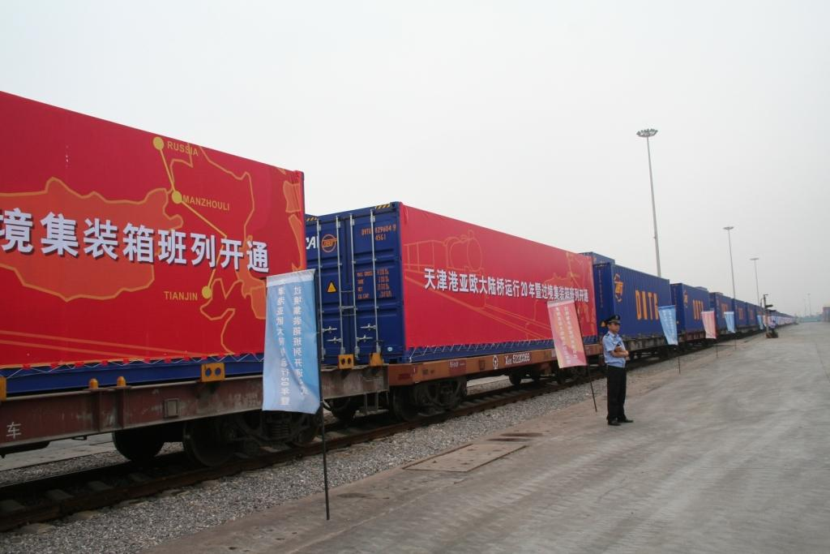
3、2011年，进一步创新了优质服务月组织方式，首次将天津港优质服务月活动延伸到内陆腹地。7月初，在宁夏银川成功召开了天津港服务内陆客户座谈会暨第22次优服月启动仪式，进一步提高了天津港对内陆客户的服务水平和服务能力。

三、保障民生 维护能源食品安全
1、储备糖是居民生活必需品，也是国家战略物资，具有平抑物价、抑制投机的重要作用。2011年，国家加大了储备糖的进口力度。其中，从天津港登陆的进口储备糖占到全国进口量50%以上。储备糖的接卸对作业各环节要求非常严格，所属四公司紧密把握客户需求，精心设计并科学统筹生产安排，2011年共接卸国家进口储备糖10艘次，接卸灌包进口原糖44.3万吨，创单年接卸灌包进口原糖的新纪录，公司成为全国接卸进口储备糖最多的港口公司，位居全国港口总量第一。同时为国家储备糖的安全做出了贡献。
2、公司所属石化码头主动与中国石油、中国海洋石油、中国石化等大型能源企业进行及时的信息交流和沟通，最大限度的满足顾客的需求；通过实施五日滚动互动计划，加强作业组织，提高作业效率，确保了腹地原油及成品油等能源的及时供应。公司将航空煤油列为重点货类，在作业条件允许的情况下，优先进行接卸，确保首都机场和天津滨海机场的燃油供应，保障了机场的正常运输；另外，在春种、秋收等农忙时节，以及休渔期开禁、冬季对柴油需求量增加时，优先保障柴油船舶的接卸，高效、安全、优质的完成装卸生产作业。
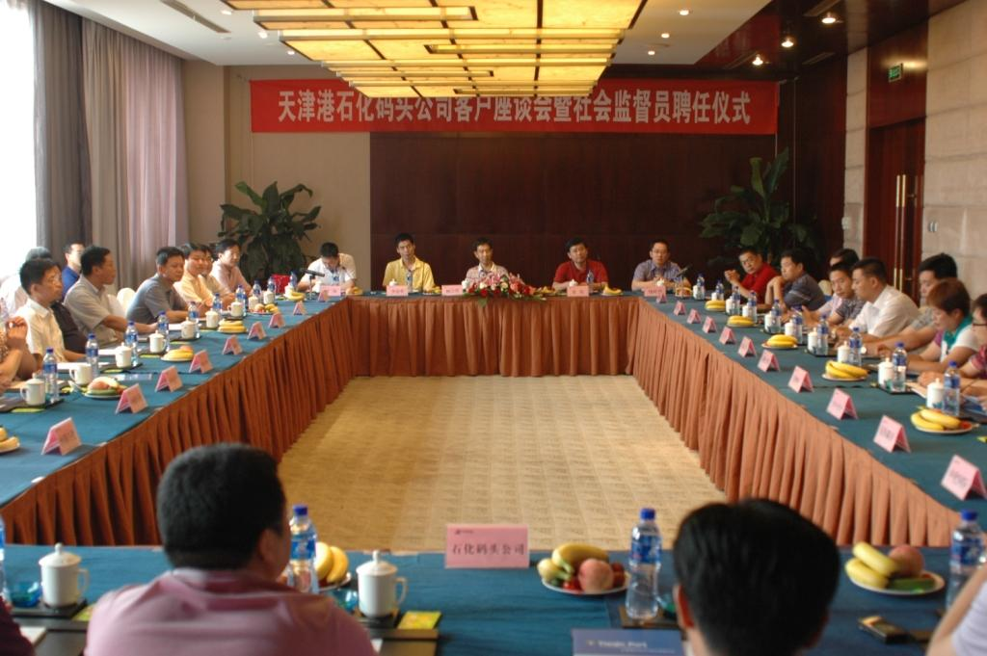

四、全面提升 创新现代服务举措
1、以客户需求为出发点，不断创新服务举措，进一步优化集装箱提箱计划申报流程，公司开展了网上提箱预约、统筹集疏运计划及开辟集装箱绿色通道等便捷服务方式。通过散杂货集输港作业计划手段对交通流进行调节，平抑交通高峰等手段提高南北疆散杂货的集输港效率。
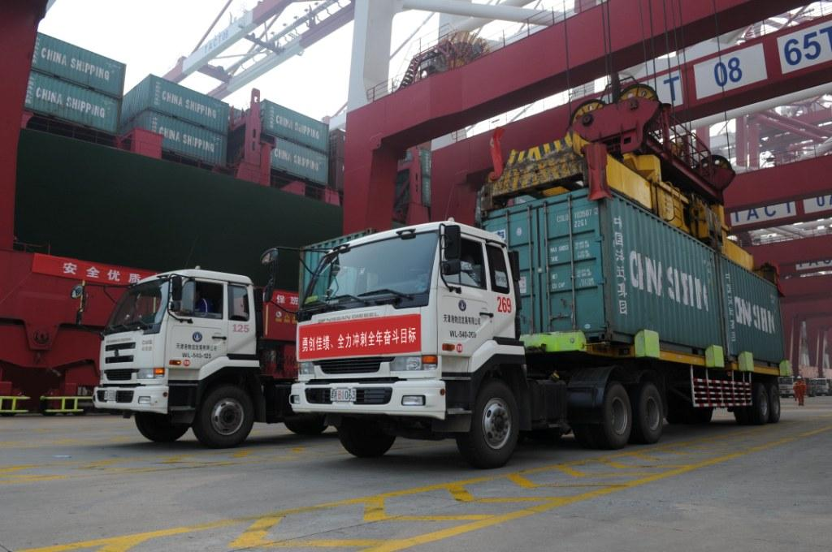
2、探索网络平台与现代码头管理模式的深入结合点，以网络营销创新为突破口，致力于打造码头行业的全新“体验式服务”。公司所属五洲国际搭建了“陆运物流协同平台”，优化了与外部堆场的网络衔接，集成了全面的网上查询服务。在此基础上，启动了“网上码头”项目，搭建了“网上营业厅”，不断推出创新型网络服务产品，实现了内贸业务的网上预约结费，目前已与24家客户签订合作协议。
3、优服月期间，物流发展公司聘请了道锐思管理技术公司对公司堆场、运输、船货代等部门的服务客户满意度进行了第三方评价。通过科学的测量及评价手段，对公司现有业务在服务中存在优势及差距进行客观分析，提供了公司今后提升服务质量的目标及方法。

五、发挥功能 提供优质公共服务
1、受天津市政府邀请，担负中国第二十八次极地科考“雪龙”来津进行了为期四天的极地科普知识宣传活动并向广大天津市民开放，随后奔赴南极开展科考任务。作为“雪龙”的船舶代理公司，公司所属天津中海船务公司加班加点、周密部署、积极协调，为“雪龙”号此次天津之行提供了有力保障，圆满地完成了代理任务。从船舶抵港前的各项申报到抵港、靠港、欢迎仪式的无缝衔接，从落实船舶维修、伙食淡水供应的各项任务到全体人员出境的所有手续，以过硬的业务水平及一丝不苟的工作态度获得了船长沈权及船舶所属的中国极地研究中心的高度评价。
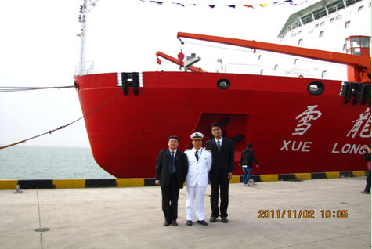
为保证船舶顺利进出港，在船舶抵港前，服务小组除了每日与船方保持沟通外，还逐一走访了海洋局、引航站、拖轮公司、边检、卫检、海关、海事局等单位，通报船舶概况及相关参数，了解各单位的具体要求。由于本次“雪龙”号出境人员有170名左右，服务小组经过与边检站沟通，提前派车把边检人员接到船上，进行船员旅客的信息录入及人证核查，缩短了办理手续的时间，从而保证了船舶顺利离港，“雪龙”号在港期间，公司向船方赠送了纪念品，并向全体工作人员表达了深深的敬意，祝愿他们此次南极之行一帆风顺。
2、2011年，客运公司努力克服穿梭作业、人员紧张、客轮集中到达等困难，认真做好旅客接待组织工作，科学安排船舶动态、认真搞好客运人员业务培训、创新服务举措、严把“三品”查验关，杜绝危险货物进站上船；进一步加强与海关、检验检疫局、边防检查总站的密切配合，不断提高客、货通关效率，在春运、暑运和黄金周期间，认真抓好客运组织工作，旅客满意度达100%，无顾客投诉事故发生。
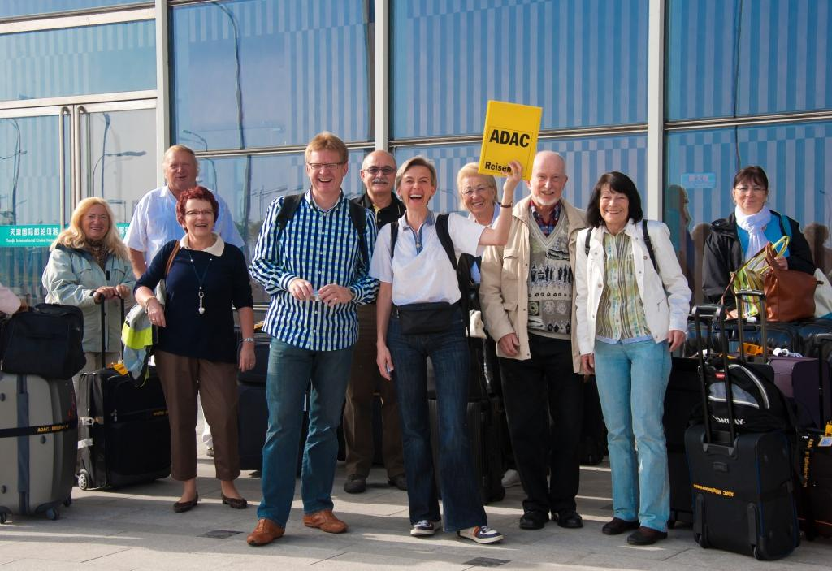

推进科学安全运行
2011年公司客货运服务质量形势稳定，全年无重大、大货运质量事故和恶性服务质量事故的发生，实现了港口生产的又好又快的发展。
公司2011年总体安全生产形势总体稳定，未发生统计上报的工伤死亡、重伤事故，实现了市交通运输和港口管理局下达的安全生产预控进度指标和公司安全生产预控目标。

一、构筑安保体系
1、2011年升级和改造视频监控系统6个，增加和改造监控探头271个，图像存储时间都达到了30天以上。截止2011年底，公司所属各履约单位共有摄像头1247个，实现了限制区域和重点目标的全覆盖。重点推进了技防网建设，共投资3000余万元，新增视频安防监控摄像机396台、财务室报警系统3套，周界防穿越报警系统2套、电子门禁系统9个、新增电子巡查系统11个、停车库（场）管理系统3套；建立了“南疆石化小区输油气管线安保联席会议”等群防组织议事制度,新增港口设施保安员32人。
2、扩大安全管理范围，延伸管理触角，建立了船舶管理信息系统，纳管了进出港船舶，加大了对船舶、船员的检查力度，降低了来自船舶、水运对港口的安全威胁。
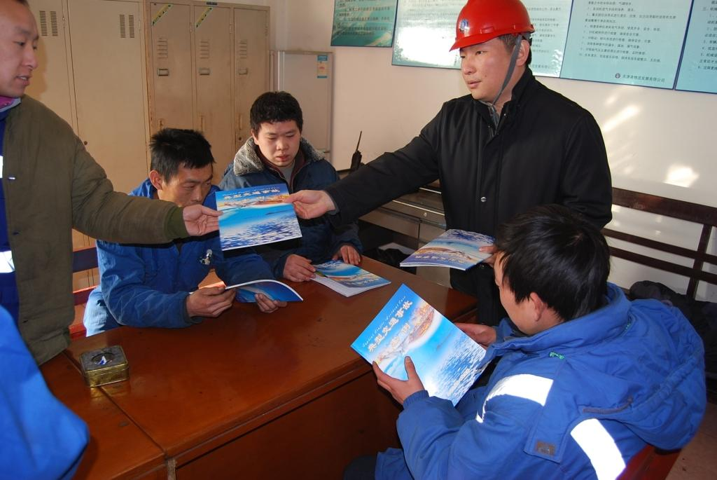
3、2011年公司各履约单位根据自身特点开展了不同形式的内部教育、培训达151次，参训人数到达7210余人次。

二、保护港区社区安全
1、研制油品管线电动阀门紧急切断装置
2010年大连“7.16”输油管道爆炸事故，因电动阀门动力损坏，手动关闭阀门时间过长（3小时），无法及时切断关键点阀门，导致大量原油外泄，增加了火灾扑救难度，扩大了环境污染。同为石化装卸企业的公司下属企业——天津港石油化工码头有限公司迅速意识到，天津港南疆石化区域各企业油品管线的关键控制阀门均为电动阀门，使用情况与大连港非常接近。如果出现类似的紧急情况，能够在最短时间内关闭阀门，阻断油品外泄通道，可以为后续的救援赢取宝贵的时间，并将事故造成的人员伤亡和财产损失降到最小程度。2011年1月起，天津港石油化工码头有限公司开始与专业生产厂家技术人员密切合作，结合实际情况不断探索与实验，历尽近百天的技术攻关，完成了阀门紧急切断装置的研制。该装置最大的特点是在发生事故断电或没有控制信号的情况下，可切换至手动装置，驱动装置将带动蜗轮蜗杆减速装置快速旋转，从而快速开启或关闭阀门，实现了油品管线电动阀门在动力被破坏状态下的紧急开闭操作。经现场使用验证，该装置使用方便、操作简单、启闭阀门速度快、其阀门启闭时间不大于原阀门使用电动执行器关闭所用时间，满足设计要求。由于该装置便于安装，成本小，具有标准化和通用性的特点，可全面推广于所有石化类码头、库区及石油化工生产经营企业，为石油化工企业的安全生产增加了一道坚实的屏障，对安全工作具有重要的现实意义。该装置现已申请两项国家专利。
2、加强港区危险货物作业管理
进一步加强危险货物生产管理工作。狠抓各项规定的贯彻落实，强化重点部位、重点船舶、重点货类的监控、检查；严格危险货物申报单证审核管理工作，监督公司所属作业单位认真贯彻落实危险货物运输法律法规及港口危险货物生产管理相关规定，公司认真做搞好危险货物相关人员培训工作，针对危险货物操作、应急预案共培训相关生产管理人员520多人次。

三、保障航道安全
1、进入2011年，天津港水域受连续冷空气带来的持续低温的影响，出现了较为严重的冰况，冰情严重，船舶通航受阻。在锚地、30万吨油码头等关键处设立应急破冰点，增派监护船，破冰船除承担冰情巡视和破冰作业外，对主机故障、被冰围困的船舶实施抢险救助。破冰和生产作业相结合，在保证天津港水域畅通的前提下，边破冰边生产。拖轮既要在大范围、多频率、长时间破冰的同时，又必须保证进出港大船的拖轮配备和作业安全。自2010年12月中旬至2011年2月底，公司所属天津港轮驳公司每天安排破冰巡视船舶在主航道、锚地及海河下游不间断地进行巡视破冰工作，并及时将冰况信息报告交管中心，累计出动破冰船舶600余艘次，作业时间3000多小时，保证了5000余艘次船舶安全顺利进出港。在海河上游冰情严重时，及时调整破冰方案，调派大功率、破冰能力强的拖轮多次紧急破冰，解救主机故障、被冰围困的船舶13艘次，赢得了良好了社会效益。
2、针对我公司船舶航行海域的特点，渤海湾西部，航行水域船舶众多，船舶种类多样，有大型远洋货轮，运输沙石的工程船，还有渔船，特别是运输沙石的工程船和渔船，不按章航行，船舶驾驶员航海技能较差，个别的船舶没有专职驾驶员。我公司供油船舶经常穿插航行在这些船舶中间，航行安全就显得十分重要，我们不但始终按照“1972年国际海上避碰规则”的要求采取船舶避让行动，还要根据本航区的特点，采取早让宽让的原则，及早采取避让行动，确保航行安全。

四、加大科技支撑力度
2011年，公司科技投入达到1.09亿元，完成科技项目155项，申请专利67项，获国家授权专利53项（见附录）。其中，由天津港中煤华能煤码头有限公司完成的“港口专业化设备自动化接卸及加工原煤的研究与应用”项目，获2011年度天津市科学技术进步三等奖；由天津港中煤华能煤码头有限公司完成的“港口专业化设备自动化接卸及加工原煤的研究与应用”项目，获2011年度中国航海协会科学技术二等奖；由天津港第五港埠有限公司完成的“港口专用拖板翻转装置”项目，获2011年度中国港口协会科技进步三等奖；由天津港焦炭码头有限公司完成的“焦炭装船机折返型尾车适应性技术改造”项目，获2011年度滨海新区科学技术进步三等奖。

建设环境友好型企业
报告期内公司不存在重大环保或其他重大社会安全问题。按照环境管理体系进行运行和管理，按计划进行法律合规性评价工作，顺利通过国家、地方政府环境保护主管部门的各项检查，2011年未出现违规、违法现象。
环保理念 | 建设生态港口，共享碧海蓝天
总目标 | 重大环境污染责任事故为零
环境管理体系 | 按照BSI14000标准执行
公司加快区域性环保基础设施建设与改造，加大对区域的生态和环境管理与维护，加强环境保护政策的宣传。倡导建设生态港口、绿色港口，发展低碳物流，努力降低经济发展对自然与环境的影响。公司坚持科学合理开发和保护海陆资源，强化循环经济和建设节约型社会的理念，通过引入先进的环保技术和方法，实现资源“减量化、再使用、可循环”，拓展资源范围，提高综合利用效率。

一、控制资源与能源消耗
1、2011年公司所属全资、控股和参股公司生产、建设用物资总额25873.66万元，为上年度20572.73万元的125.76%，资源耗用增长25.76%，物资总额增长主要原因是国家对燃料油价格的调增和材料用量的增长。
2、能源使用及取得的成效
2011公司能源使用情况表（单位：吨标准煤）
一次能源 二次能源 用能量合计
燃煤 燃油 电力 蒸汽 80952
0 54319 21725 4908
2011年能源单耗为2.08吨标准煤/万吨，同比下降5%。
3、水资源：
（1）公司总耗水量：
2011年，公司南、北疆及东疆港区企业自来水总耗用水量150 万吨（平均0.41 万吨/天）。随着港区节水力度和节水意识的不断加强，单位生产耗水量不断降低，本年度各单位用水总量较去年有所降低，充分体现了节水型企业建设的成效。
（2）循环再利用水
循环再利用水的百分比及总量：
所属企业的总量： 20.7295吨。（其中：南疆：8.9795万吨；北疆：11.7500万吨。）
公司所属企业循环再利用水的百分比为：56.74%。
(注：回用率比上年有所下降的主要原因是:南疆循环再利用水主要用于道路喷洒、堆场喷淋等，利用率减少；北疆由于各公司排放污水量较少，因此回用量相对去年有所下降。)

二、推进节能减排
所属企业2011年油改电场/岸桥32台，按照吞吐量200万TEU计算，减少燃料油使用约2800吨/年。
1、深入探索替代燃料油的新途径
开展清洁燃料汽车研制工作。根据“建设绿色港口，共享碧海蓝天”的总体要求，公司及时跟踪天燃气应用发展动态，试用和跟踪燃气发动机发展动态。在新建的专业件杂货码头公司，与武汉理工大学、红光港机厂密切合作，研制出双动力轮胎吊和混合动力轮胎式起重机。混合动力轮胎式起重机应用超级电容储存燃油发动机怠速和货物下降过程中的势能，有效降低了作业过程中的燃油消耗，节约了能源。
公司所属东方海陆采购及试用了新型能源的LNG拖车。天然气与柴油相比能耗相当，但是在减少排放CO2和有害气体方面成效卓著。
2、在船舶节能方面，积极开展应用研究工作。在轮驳公司进行节能技术改造、推广最佳经济航速、利用GPS合理调度等节能工作的同时进行港作船舶余热利用的改造工作，有效利用现有资源。
3、积极开展照明节电技改工作。港口码头前方、作业堆场具有范围大、照明点分散的特点，采取现场巡查与集中控制相结合、气象地理信息预设与人工调整相结合等方式，大大节约了照明电耗。利用先进的高效反光照明灯具，实验货场照明新装置，同时积极响应天津市推广中央财政补贴照明灯具的工作部署，通过召开参补厂商产品、技术推介会和开展节能灯具应用竞赛活动等方式向各基层单位介绍有关政策，推动节电技改工作开展。
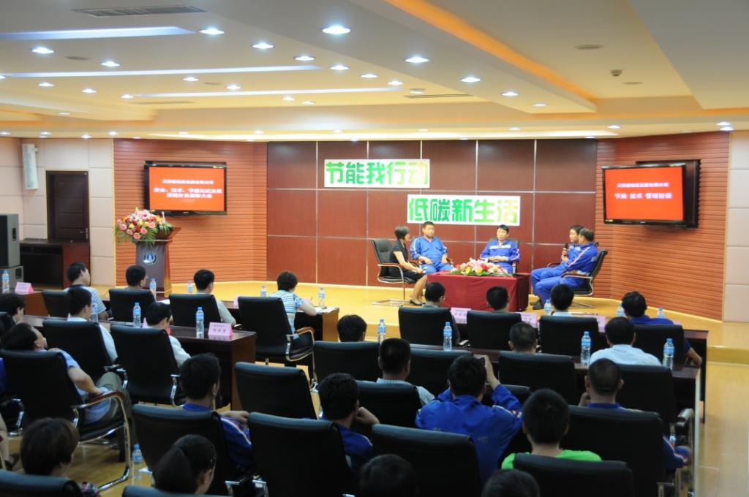
4、东方海陆对于“场桥电瓶车载转场装置”的应用进行了扩展，实现了场桥在“转场”电源切换过程中不间断供电功能，取消了故障率比较高的UPS电源。同时，由直流控制驱动变更为全数字交流驱动，进一步提高了电能的利用率。场桥改造后，不仅节省成本开支，还达到了如下效果：
消除发动机燃油污染；
消除发动机机油污染；
消除发动机油污跑、冒、滴、漏的隐患，以及消除了由此产生的机损事故的隐患；
消除发动机Co2的排放及灰份的排放；
减轻了环境噪音污染；
消除发动机产生的震动等。

三、保护环境可持续发展
按照“天津港生态港口指标体系及建设规划修编研究”来指导“十二五”及未来天津港的建设和发展方向，论证老码头改造、新码头建设、新工艺设备的应用、先进技术的转化等方面的环境可行性和合理性，减轻经济发展过程中的环境压力。
1、在船舶防污染方面，公司所属船舶主要承担渤海湾西部各港口船舶燃油供给任务，每年供油达3000多艘次，再加上码头起油2000多艘次，每年起供油作业达5000多艘次，为了避免发生海洋污染事故，我公司制定《船舶起油作业安全操作管理规定》《船舶供油作业安全操作规程》《水上油类过驳作业操作须知》《油品装卸、运输安全操作须知》等安全防污染措施。根据新的防止船舶污染海洋管理条例，全程监控供受油作业的过程，从达到安全防污染的目的。得到天津海事局危防处专家的认可。
2、创新应用海水雾化喷淋，实现煤炭门机作业全天候抑尘。随着滨海新区的大发展，港城矛盾的环保问题日益突出，环保已经是关系企业生存、制约公司发展的重大瓶颈问题。面对压力和责任，公司所属煤码头创新研制利用海水雾化喷淋新工艺，实现公司煤炭作业全天候抑尘控制。经天津港环境监测站实际监测得出，新工艺应用后门机作业区域煤尘排放浓度比之前下降了85%以上，周边环境得到彻底改善。同时由于因地制宜使用天然海水，因此大大节省了淡水资源，符合可持续发展的要求。
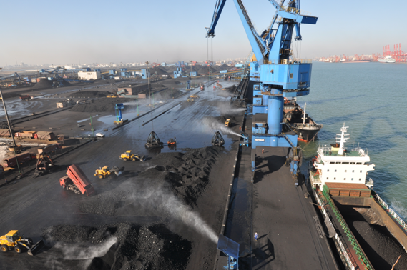
3、海面漂浮物清捞。2011年公司加大了对港池漂浮物的清捞力度，全年清捞投入24万元，极大地减少的港池内的视觉污染物。
4、绿化建设情况。所属企业截止到2011年底，共拥有绿地42.25万平方米，其中2011年新增绿地约4.87万平方米，投入建设资金约500万元。
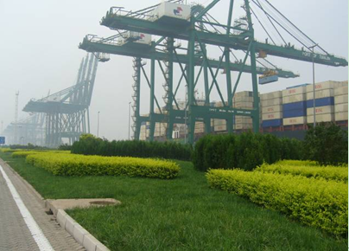
5、在解决公司一线员工如厕难问题时，经过整体研究考察，在作业现场合理位置为员工购建了采用微生物处理技术的环保厕所，新购置的环保厕所采用了现代新型技术的蹲便设备，由光电开关感应技术来控制活动挡板自动开关，保护了码头现场生态环境。天津东方海陆集装箱码头有限公司启动“太阳能浴室供热工程”，对部分更衣室进行太阳能浴室改造。公司浴室的太阳能热水器采用太阳能和电能两种干净能源，消除了使用油、煤、气等矿物燃料所造成的环境污染，工作过程中不会排放有害气体。取得了良好的经济和社会效益。

四、减少污染物排放情况
1、所属企业2011年共产生污水约78.3万吨，其中终端实现处理后排放或回用的约占85%以上，其他部分为达标直排。
2、所属企业拥有三台水煤浆锅炉，2011年（供暖期）燃水煤浆4924吨，通过政府监督监测报告计算，二氧化硫年排放7.88吨。
3、公司所属企业签订危险废物统一处理协议的有13家，2011年处理危险废物约9636.5公斤，包括废油棉纱、废灯管、废硒鼓、废墨盒、废电池等。

五、建立溢油应急反应机制
公司加强了对所属各相关单位环境风险防范的管理，督促和指导各码头作业单位制定应急预案，并稳步推进溢油应急设备库的建设和专业队伍的配备工作，提升天津港环境风险应急能力。在天津港溢油应急预案和天津港环境风险应急预案的指导下，配备有符合政府相关部门规定的应急设备、材料和专业队伍。在硬件配备上，目前公司以相应的溢油应急设备设施作为保障，包括有围油栏、吸油毡、消油剂、油拖网、吸油机等，并建立有由石化码头为主，中燃天津公司、环保卫生管理中心等组成的溢油应急队伍。如出现溢油事故，可以马上启动“天津港溢油应急计划”，根据目前天津港的石油吞吐能力完全有能力应对一般的溢油事故。

构建和谐劳动关系
员工是公司最宝贵的资源和财富，公司的发展与成功源于全体员工的共同努力。作为员工职业发展、事业成功和自我实现的舞台，公司秉承以人为本的理念，维护好员工的基本权益，全力营造安全健康的工作环境，实施人性化的生活服务安排，加强员工技术培训，把促进员工的全面发展作为公司发展的重要目标，努力实现公司价值与员工价值的统一，在所在区域树立了良好的用工形象。

一、权益保障体系
1、公司以两个维护为标准，以健全组织为保证，以覆盖全员为目标，积极开展工资集体协商要约行动，经过各方面努力，公司内所涉及的相关企业全部完成了工资集体协商要约行动，签订了工资集体协商要约书，做到合同条款细化与量化，明确职责。公司召开了2011年公司工资集体协议会议，并签订了2011年公司工资集体协议书，从根本上维护员工合法权益，职工收入有了明显提高。
2、公司认真履行国家与地方的有关法律法规。公司员工的劳动合同签订率为100%；企业为员工按照规定的比例和基数缴纳养老、医疗、工伤、失业、生育等各类保险及住房公积金，“五险一金”覆盖面为100%。从未发生过拖欠员工工资和社会保险费的现象；公司在劳动人事管理方面从未有过违法违规行为，从未受到过上级各主管部门或执法机关的行政处罚，也从未受到过这方面的投诉和举报；未使用过未成年工和童工，在天津市及同行业中树立了劳动关系典范和良好企业形象。
3进一步强化民主管理。形成了公司、基层单位、车间、班组四级民主管理网络。公司坚持按期召开职工代表大会，认真落实和处理员工代表提案，大力加强和谐劳动关系建设。公司加大了对合资企业、联营企业开展和谐劳动关系创建活动的指导，年内天津港太平洋国际集装箱码头有限公司于11月24日被命名为“天津市劳动关系和谐企业AAA级”并公示。

二、员工成长规划
1、坚持“以人为本”的管理理念，为员工的发展努力营造公平的环境，竞争的氛围，平等的机会。公司推行管理人员竞聘任期制和全员竞争上岗机制，并实施了目标绩效管理，使员工的工作积极性和工作成绩得到了提升，一批能力强的、优秀的骨干脱颖而出，在为企业创造经济效益的过程中，实现了个人发展的目标。公司相继建立了岗位工资制、绩效考核奖金分配等一系列薪酬分配机制，使员工的劳动、知识、技术、管理及贡献在薪酬分配中得到更充分的体现，充分发挥出薪酬分配在调动员工积极性方面的激励杠杆功能。
2、公司按工资总额的1.5%逐月计提教育经费，为提升员工整体素质提供资金支持。经费的使用是以提高在职员工的素质为中心，以提高经济效益、促进港口发展和培训港口需要的合格人才为目的。充分利用员工的在职与业余时间，不断挖掘员工的内在潜力；积极探索新的培训方式，通过采用案例教学、小组讨论、商业游戏、角色扮演、专题讲座、学术交流等形式，进一步调动员工学习的积极性、主动性和创造性，不断提升员工的管理理念和企业的管理水平和管理效率，以更好的发挥教育培训对港口快速发展的促进作用。
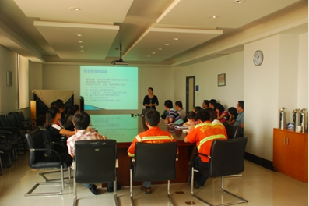
按员工类别统计的每一名员工每年接受培训的平均小时数
（1）新招录大学生培训，每名当年度接受培训的平均小时数是3周。
（2）管理类员工，每名每年接受培训的平均小时数是54小时。
（3）操作类员工，每名每年接受培训的平均小时数是48小时。
3、支持员工提高继续应聘能力，帮助员工处理技能管理与终生学习计划。开展了岗位技能培训、技能鉴定、干部培养等多层次的、大范围的培训工作；参与社会上知名培训咨询机构的高层次的专业培训，并联合国内外知名大学采取共同办学的方式，加强高级人才、业务骨干和优秀干部的培养。
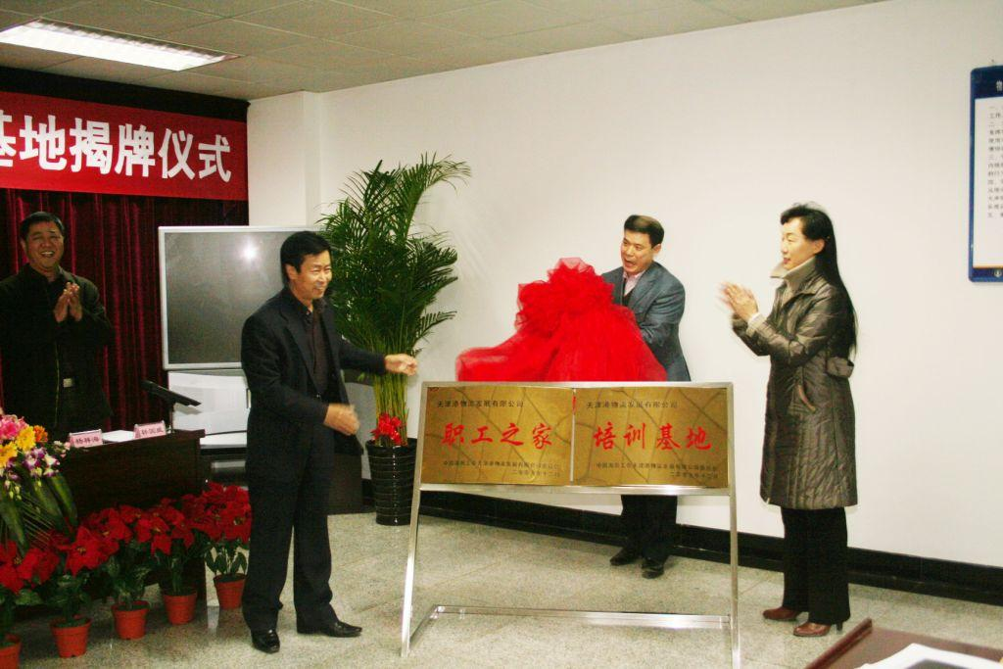
4、公司积极推行多元化和综合化的人才梯队建设。公司陆续组织开展了各类型后备人才库建设工作，并根据公司发展的实际需要、人力资源规划和员工职业发展规划，对后备人才制定具有针对性的培养、培训计划，并提供必要的支持与帮助，营造个性化的发展空间。公司通过后备人才库的建设，逐步形成完善的人才梯队，不断满足未来的业务需要。

三、人文关怀实践
1、全年，公司工会共帮扶困难职工46人，帮扶资金总额达10.33万元。深入开展爱心传递工程。坚持采取主席慰问、夏季送清凉、冬季送温暖、两节慰问等方式，拓展帮扶范围，创新帮扶方式，加大帮扶力度。坚持工会主席每月入户探望2名困难职工，帮助他们解决生活工作上的难题，使困难职工切实感受到组织的温暖。
2、物流发展公司在完善员工解困基金管理办法和爱心传递工程实施细则等帮扶制度的基础上，不断完善帮扶机制、丰富帮扶方式，提高帮扶水平，坚持“五必访”制度。对困难员工实行动态管理，加强对特困员工日常生活的监测和及时救助，遇有员工住院、员工家属逝世及其他特殊情况及时进行慰问，共慰问、走访员工111 人次，发放慰问金58,000元。为全体员工过生日、查体，使员工体会到组织的温暖。
3、为员工提供心里辅导。建立了来自52个单位97人组成的心理辅导员队伍，通过专家辅导培训，提高了心理辅导员心理疏导水平。及时掌握员工思想动态，为稳定员工情绪发挥了积极作用。

四、发展成果共享
创建和谐企业，关爱劳务员工冷暖是天津港多年来不懈追求的目标，从提高福利待遇，到推行农民工养老保险、改善员工用餐候工环境、增加帮困机制，一件件“小事”不断感动着每位劳务员工的心。
1、公司建立了天津港农民劳务工养老保险机制，为符合规定条件的农民劳务工按时按期缴纳养老保险，并对管理流程和工作要求进行了专项规定。自2011年7月以来，公司共为符合条件的劳务员工1万余人缴纳养老保险共计2283万元。
2、公司严格落实劳务员工的福利保障政策，维护劳务员工的合法权益，对带薪年休假、工间餐、员工体检、生日福利、班车费等项目，劳务员工与在册员工享受同等标准的待遇，且在劳务合同中单独予以明确。
焦炭码头公司始终把劳务员工的冷暖挂在心上，今年又投入大量人力、物力对装卸队候工楼、洗澡间、休息室等处环境进行升级，配备了微波炉、冰箱、电视、空调等设施。干净整洁、设施齐全的工作休息环境使劳务员工感受到家的温暖。
3、公司积极推进劳务员工职业生涯发展通道建设，对分管部门完善求职登记、就业登记等功能，并建立相应的人才库，对工作表现突出，素质能力符合要求的员工，根据实际用工需求，进行择优推荐。
物流发展公司加强劳务工管理，为劳务工提供发展的平台，评选出优秀劳务员工36名，享受与公司先进生产者相同的待遇，体现了在册员工、劳务工平等公平对待。
4、公司时刻把提高劳务员工收入当作企业发展的大事来抓，鼓励多劳多得，千方百计为提高他们的收入想实招、办实事，根据生产完成情况加发薪水。收入的大幅提高，带动了广大劳务员工物质生活的改善和精神生活的丰富，他们中有的住上了商品房，有的开上了私家车，还涌现出劳务员工“书法家”、“画家”和“歌唱家”，日子越过越红火。在天津港焦炭码头公司，该公司劳务员工王卫平队长深有感触：我们的收入提高了，在企业中的地位提高了，幸福指数更是提高了。
5、公司加大爱心传递工作力度，以帮扶劳务员工为重点成立了“一日捐帮困基金”，开展了“真情送到家”活动。

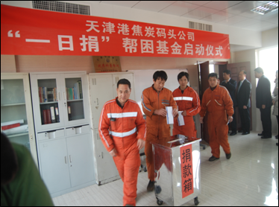
太平洋国际在女职工中组织开展了“员工手挽手、帮扶心连心”帮扶困难劳务员工活动。女职工们踊跃捐款奉献爱心，将4500元慰问金和慰问品亲手送到3名困难劳务农民工手中，使劳务农民工深切感受到公司大家庭的关怀和员工之间的友爱。
6、公司创造条件使劳务员工融入企业管理，广大劳务员工主人翁意识进一步增强。焦炭码头公司先后召开了总经理调研会、我与公司领导面对面、总经理接待日等员工意见征集活动。
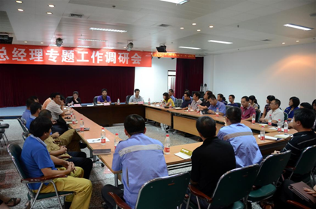
广大劳务员工的意见和建议，成为公司高度重视的“金点子”。“包车制”“高效装卸法”等多项改革，都在广大劳务员工的积极参与下取得了良好的效果。

五、员工精神文化品质提升
1、公司一贯关注和切实维护员工利益。通过发挥工会、共青团、科协等群众组织的桥梁纽带作用，组织开展形式多样的文体活动、合理化建议征集、形势任务教育、员工沙龙、劳动竞赛和科普等活动。为员工在公司内部锻炼成才和长远发展提供了广阔的舞台和良好的环境。
2、职工书屋建设取得新进展，创建了1个国家级职工书屋、10个市级职工书屋。在蓝领公寓为公司进城劳务员工建立了3个书屋，并与基层国家级书屋建立了图书团体借阅机制。
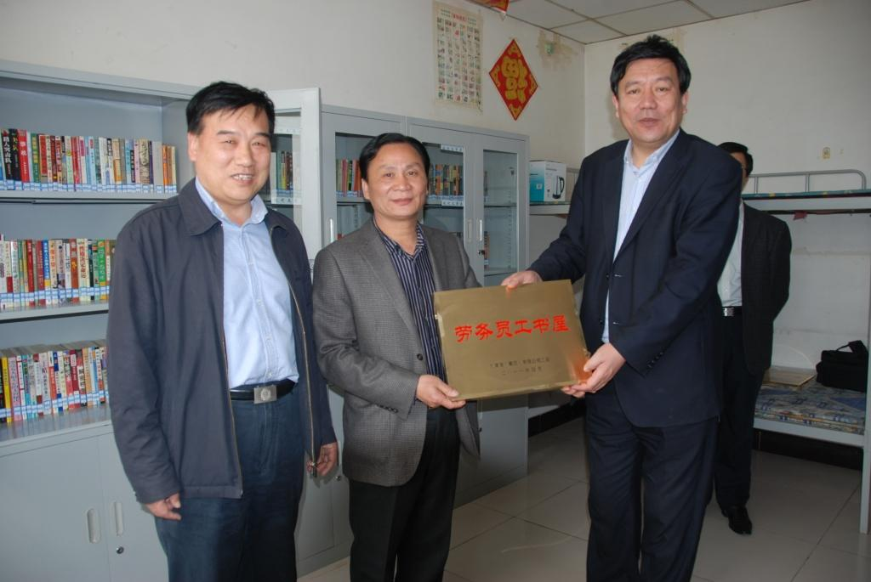
3、举办系列员工健身活动，丰富职工文化生活，提升企业凝聚力，向心力，增强了职工的集体荣誉感和主人翁意识。举办了员工健身系列活动，包括“港四杯”华牌比赛、“劳务发展杯”沙滩趣味比赛、物资杯”羽毛球比赛，直接参与活动的员工达500多人次，丰富了职工文化生活。
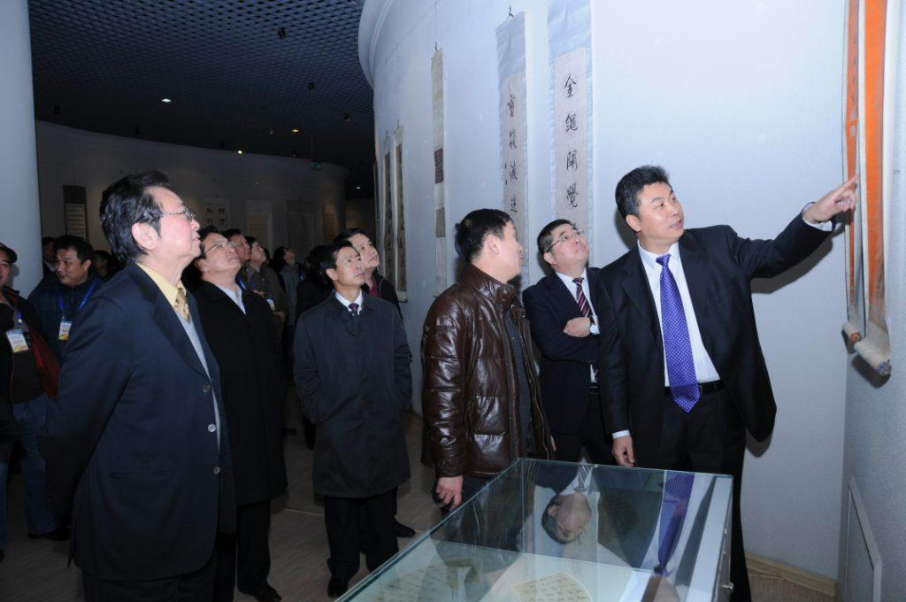
组织职工参观名家书画展，提升员工精神文化品质。引导员工培育健康的兴趣爱好，帮助员工减轻工作压力，陶冶员工情操。

回报社会与公益事业

一、积极创造社会就业
2011年度公司新增安置应届毕业生就业人数为48人。

二、投身社会公益
1、与蓟县总工会共同组织了蓟县与天津港困难学子的金秋助学活动，组织20名困难学子先后参观了博览馆、太平洋国际集装箱码头、国际邮轮母港、东疆湾景区，共同领略了北方第一大港的悠久历史和雄浑气魄，学子们表示他们要勤奋学习，立志成才，希望将来学有所成有机会用自己的知识为天津港做贡献。
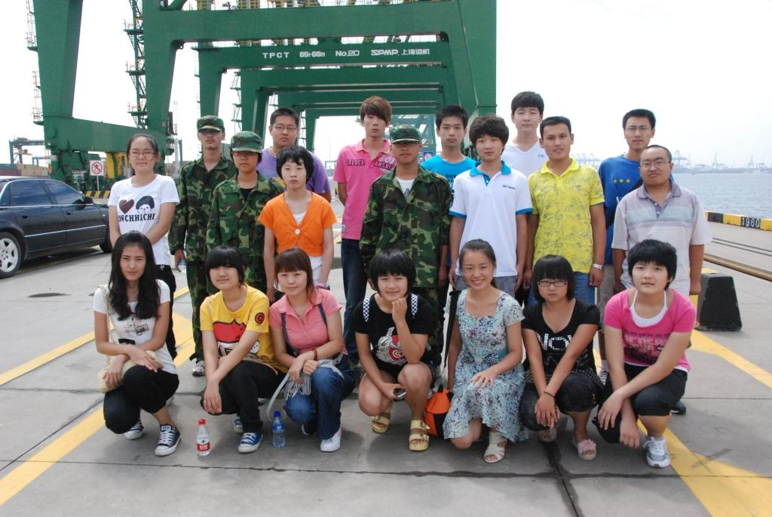
2、物流发展公司全体专职工会干部资助了3名蓟县贫困学生，使他们展开了理想的翅膀、放飞了希望。发放“金秋助学”资金2,000元。
3、2011年，滚装码头公司组织员工向社会进行爱心捐助共计39770元，并确定两名宁河县失学儿童作为定点帮扶对象。
4、2011年，海天物流公司组织党、团员12人为山西革命老区学生捐款2300元。

三、青年公益行动
1、积极开展青年志愿者行动
先后组织志愿者参加了油轮产业大会、东盟博览会等一系列大型志愿服务活动，并结合公司实际，设计开展了东疆沙滩志愿服务、暑期客运服务活动，充分展示了青年良好精神风貌。
2、进一步规范天津港青年志愿者协会的管理，做好志愿者招募工作，共招募志愿者450余名。同时，重点做好了各单位青年志愿者信息库的建设和青年志愿者管理制度的修订完善工作。
3、发动全港团员青年将自己闲置的、保存完好并具有一定使用价值的物品捐送出来，交换价格由捐送人确定，面向全港员工进行爱心交换，累计为劳务员工义卖1000余件生活用品，帮助节约大量生活成本。
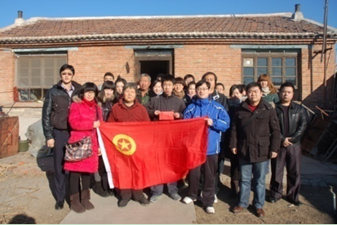
4、煤码头公司“80班”助贫困学子圆梦
煤码头公司堆场站理货甲班16名成员绝大多数是80后劳务派遣制员工，“感恩社会、回报社会”是这群朝气青年共同的理想。2011年6月他们得知一名高三学生学习刻苦，但由于家境困难急需帮助的消息后，全组成员积极联系红十字会了解情况，捐款资助。每月200元的助学金虽然不多，但这给予一个高三困难学生精神上的鼓励远不止200元本身。他不仅温暖了一个困难学生的心，更代表了80后青年员工对社会的感恩和关爱。
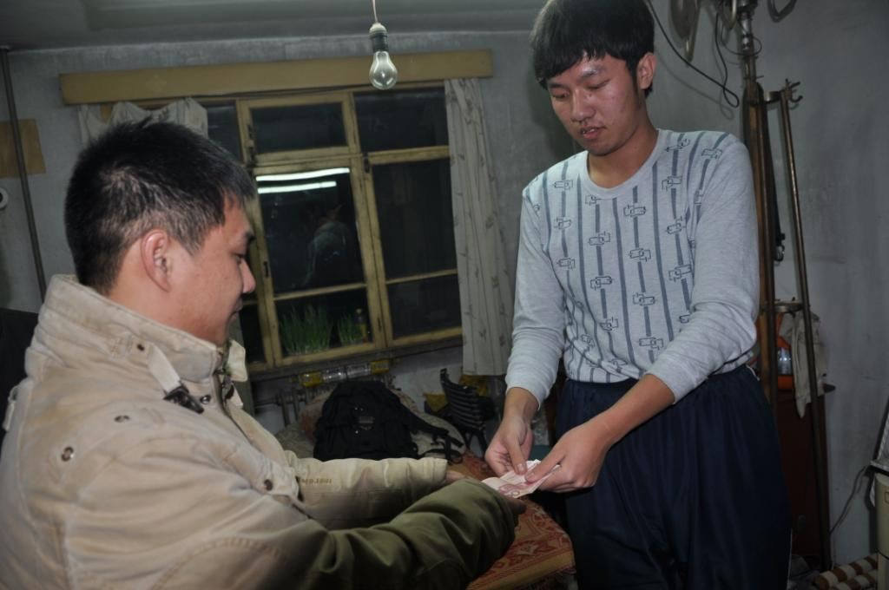
甲班的理货员们纷纷表示：只要这名同学高考顺利，他们愿意继续帮助他完成学业，今后还会为更多需要帮助的人奉献爱心，而且这个传统将在这里将传承下去。

四、搭建幸福桥梁
积极开展单身员工交友活动，建立了单身职工交友信息平台，目前，已有51余位单身青年员工在平台上登录了交友信息。与团委、文明办、传媒公司、万科海港城联合组织“相约东疆湾”单身青年联谊会，45名男女青年参加，为广大单身青年搭建了相知相约的平台。
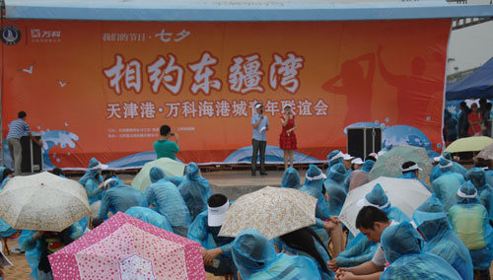

五、支持军队和国防建设
公司十分重视双拥工作。2011年“元旦”、“春节”和“八一”期间公司基层单位分别对天津预备役高炮师一团、塘沽武装部、驻塘空军某部队及驻港消防官兵等单位进行慰问，并送去节日的慰问品。公司还对本单位的军属、烈属、伤残军人进行慰问，送去了慰问品和慰问信。公司积极努力为部队、军事院校做好服务工作，协助军事交通学院军事交通系学员在天津港进行的教学活动。邀请有关部队领导来天津港参观、座谈，互相学习互相支持，共叙军民友情，开展形式多样的拥军优属活动，2011年慰问部队投入资金53500元，双拥共建活动不断深入开展。
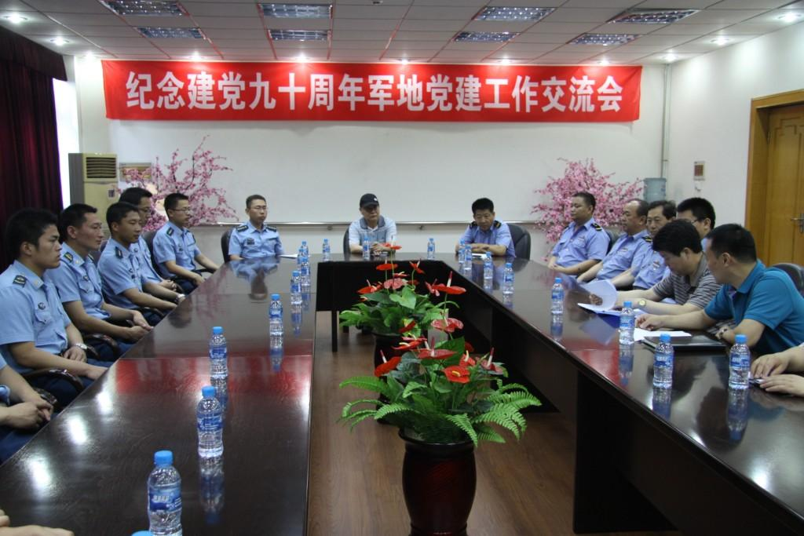

未来展望
2012年是实施“十二五”规划承上启下的重要一年，也是天津港加快发展的关键一年。我们面临的形势将更加复杂和困难。港航业经营压力增加，航运市场预期低迷，周边港口的竞争日趋激烈；集疏运体系、成本上涨等内外部压力和约束越来越强，港口生产、经营、建设的整体环境不容乐观。但同时我们认识到，世界经济和中国经济仍位于长期上升轨道，天津市和滨海新区正处在高速发展期，国内产业梯次转移、进口规模扩大、内需逐步启动等因素对于我们开发市场、拓展功能等都具有积极意义，天津港仍具备实现稳定较快发展的基础和条件。
2012年，我们将以科学发展为主题，以加快转变发展方式为主线，积极创新经营模式，提高资源使用效率，推进功能开发，牢牢把握住提高企业经济效益这一发展目标，实现企业稳健发展。
一是全力拓展各项业务功能。要继续推进区域营销中心建设，完善无水港布局，提升无水港运营质量，形成层次分明的内陆物流网络体系。要大力推进海铁联运、汽车物流两个交通运输部示范项目，积极推动沿海定线运输和内支线运输。
二是大力做好生产组织，提升服务水平。要提升调度指挥水平，优化和利用好航道、路桥、库场等既有资源。要做好与口岸部门的协调，推动查验效率的提高，探索智能化通关模式，改善口岸环境。要改进业务流程，优化生产组织，提高作业效率，搞好优质服务。
三是坚持自主创新，不断提升科技信息水平。加强科技创新和设备管理，以提高自主创新能力为核心，加大科技投入和研发力度，加快科技成果向现实生产力转化。要大力提升装卸物流业务系统信息化水平，高水平做好码头公司信息资源整合，实现无水港信息资源共享，推进网上预约结费、智能集疏运体系等项目建设。
四是加强节能减排工作。要创新能源管理模式，提高用能效率。要做好场桥“油改电”的后期跟踪与管理。要继续推广使用清洁能源、可再生能源，研究分布式能源、LNG等在港口的应用。
五是不断营造港口安全稳定的新局面。要深入贯彻大安全观，健全完善安全管理体系，深入开展现场隐患排查和安全预控，加强教育培训，强化责任落实，提高事故防范能力。进一步强化南疆石化区域安全保障能力建设。提升应急和处理突发事件能力。
六是进一步加强生态港口建设研究，做好海洋防污染和废弃物统一处理。完善应急体系和预案，提高抵御环境风险能力。要继续深入开展环境综合整治，通过粉尘防治、道路保洁、文明施工等专项活动改善港区环境。
七是坚持和谐发展，进一步改善员工工作和生活环境。将关心员工生活、提高员工福利待遇提高到“惠民生”的高度来认识，在保持效益增长的基础上努力提高各类员工收入和福利水平，实现员工共享企业发展成果。要创造条件探索解决和改善单身公寓、过渡性公寓、班车、候工室、工间餐等关乎员工切身利益的问题，进一步改善员工工作环境。要关心员工、特别是困难员工生活，努力帮扶特困群体。要畅通员工利益诉求渠道，定期开展走访座谈，完善健全沟通调节机制，维护员工合法权益。
在2012年的工作中，我们将坚持科学发展、和谐发展，加快转变经济发展方式，积极推进自身和社会的可持续发展。公司将通过深化利益相关者沟通机制，进一步加强与股东、客户、员工、合作伙伴、社区、环境等利益相关者的互动与沟通，更好地倾听社会各界的声音，自觉践行社会责任，关注与企业利益相关者的和谐共赢，谋求企业的可持续发展，努力将天津港建设成为受人尊敬的富有社会责任感的企业公民。

附录

附录1：2011年公司及所属全资及控股、参股公司获奖情况
单位名称 | 荣誉名称
天津港焦炭码头有限公司 | 天津市“讲理想、比贡献”竞赛活动先进集体  天津市三个讲比项目优秀奖  天津市节能协会先进集体  天津市设备管理先进单位  调度室获得“天津市青年优秀突击队”荣誉称号  “零空闲变速操作法”荣获交通部节能示范项目  “焦炭装船机折返型尾车适应性技术改造”项目，获2011年度滨海新区科学技术进步三等奖  操作管理部一队荣获2011年全国质量信得过班组
天津港第一港埠有限公司 | 2010年全国用户满意企业  2010年天津银行业信贷诚信企业  2011天津市退休管理工作先进单位  维修站专业工段获2011年全国工人先锋号  工艺指导组获2011年全国质量信得过班组  技术部凌云QC小组获2011年国家级优秀质量管理小组  装卸工艺QC小组获2011年天津市级优秀质量管理小组  能源QC小组获2011年天津市级优秀质量管理小组  固机队砺志QC小组获2011年交通部优秀质量管理小组
天津港第四港埠有限公司 | 流机队维保获全国质量信得过班组  固机队门吊二组获全国班组安全建设与成果展示二等奖  工艺部联合QC小组获交通部级优秀质量管理小组  技术部联合QC小组获交通部级优秀质量管理小组  固机队固机二组获天津市质量信得过班  流机队维保组获天津市质量信得过班组  启明星QC小组获天津市优秀质量管理小组  工具库抓斗QC小组获天津市优秀质量管理小组  值机队维修QC小组获天津市优秀质量管理小组
天津港第五港埠有限公司 | 2011年度天津市设备管理协会设备管理先进单位  2011年度天津市设备管理节能协会设备节能管理先进单位  “港口专用拖板翻转装置”项目，获2011年度中国港口协会科技进步三等奖
天津港石油化工码头有限公司 | 全国质量奖复验通过  全国用户满意工程先进单位  天津市用户满意企业  流体装卸大队四班获全国工人先锋号  流体装卸大队操作二班获全国交通行业质量信得过班组  安监部QC小组和TPPTCJDBQC小组获天津市优秀质量管理小组
天津港轮驳有限公司 | 天津市文明单位  天津市退管工作先进集体  安监部QC小组获天津市优秀QC小组
天津港物资供应有限责任公司 | 第一物资供应站严实QC小组获全国交通运输行业2011年度优秀质量管理小组成果奖  南疆物资供应站严控小组获全国交通运输行业2011年度优秀质量管理小组成果奖  第一物资供应站第一信息点班组获全国交通运输行业2011年度质量信得过班组称号
天津港物流发展有限公司 | 天津市节能先进集体  天津市设备管理先进集体  获得4A级物流企业
天津外轮理货有限公司 | 第二理货办事处QC小组获天津市优秀质量管理小组  第一理货办事处二班QC小组获天津市优秀质量管理小组
中国天津外轮代理有限公司 | 2011年度全国实施卓越绩效模式先进企业  2011年度天津市实施卓越绩效模式先进企业  2011年度天津市质量管理奖  航运中心窗口服务QC小组获2011年度天津市优秀质量管理小组  天津外代报关行获2011年度天津市质量信得过班组  国家3A级综合服务型物流企业  “船代企业基于滚动互动沟通+持续改进的供应链管理平台构建”被评为全国交通企业管理现代化创新成果一等奖
天津港滚装码头有限公司 | 2011年天津市文体示范单位  天津市AAA级劳动关系和谐企业  天津市“职工书屋”
天津港环球滚装码头有限公司 | 交通安全宣传“五进”示范单位
天津港中煤华能煤码头有限公司 | 2011年度天津市设备管理优秀单位称号  天津市节能先进单位  精锐QC小组荣获全国优秀质量管理小组  “港口专业化设备自动化接卸及加工原煤的研究与应用”项目，获2011年度天津市科学技术进步三等奖  “港口专业化设备自动化接卸及加工原煤的研究与应用”项目，获2011年度中国航海协会科学技术二等奖
天津东方海陆集装箱码头有限公司 | 2011年度天津市节能协会先进会员单位  2010年度天津市卫生先进单位  2010年度天津市先进外商投资企业奖  2010年度天津市设备管理优秀单位
天津港远航矿石码头有限公司 | 2010年度天津港保税区百强企业  2010年度天津市先进外商投资企业  2010年度天津市设备管理优秀单位
天津港远航散货码头有限公司 | 2010年度天津市先进外商投资企业
天津港太平洋国际集装箱码头有限公司 | 天津市质量管理活动优秀企业  天津市节能协会先进会员单位  北港池三期获2010-2011年度国家优质工程银质奖  天津市交通责任制先进单位  天津市企业安全文化示范单位
天津港劳务发展有限公司 | 劳务发展公司益港滚装码头操作分公司司机三班获2011年全国质量“信得过”班组  承发包双方实行共管的劳务员工班级建设获2010年第十七届国家级管理创新成果二等奖  2011年交通运输行业质量管理小组活动优秀企业  2011年度天津市健身操大赛一等奖  2011年度天津市市级职工书屋
神华天津煤炭码头有限责任公司 | 操作二部丙班获“全国班组安全建设与管理”成果一等奖
天津五洲国际集装箱码头有限公司 | 2010年度天津市先进外商投资企业  2010年度中国港口国际集装箱码头内贸集装箱吞吐量前十名  2010年度每标箱消耗电力和燃油最低前十名集装箱码头  2010年度中国港口前六名杰出集装箱船舶装卸效率码头  2010年度中国港口前六名杰出集装箱桥吊作业效率码头  天津市文明单位  天津市设备管理先进单位
天津港财务有限公司 | 2011年天津市金融统计综合考核三等奖

附录2：2011年公司及所属全资及控股、参股公司专利授权情况
序号 | 单位名称 | 专利名称 | 专利号 | 申请日期
1 | 天津港焦炭码头有限公司 | 装载机防磨损铲斗 | 201020228692.2 | 2010-06-18
2 | 天津港焦炭码头有限公司 | 斗轮堆取料机旋转限位装置 | 201020547131.9 | 2010-09-09
3 | 天津港焦炭码头有限公司 | 钢丝绳滑轮清槽器 | 201020562794.8 | 2010-10-15
4 | 天津港焦炭码头有限公司 | 大功率洒水车用雾化喷淋节水装置 | 201020650243.7 | 2010-12-09
5 | 天津港焦炭码头有限公司 | 流动机械远程实时监控系统 | 201020547115X | 2010-09-09
6 | 天津港第一港埠有限公司 | 叉车作业盘条专用圆型属具 | 201020157213.2 | 2010-04-13
7 | 天津港第一港埠有限公司 | 吊车变幅滑轮组的变幅机构 | 20102032401.7 | 2010-06-22
8 | 天津港第一港埠有限公司 | 门座式起重机专用大功率LED照明灯具 | 201120143799.1 | 2011-05-09
9 | 天津港第一港埠有限公司 | 叉车作业铝锭的专用属具 | 201120143931.9 | 2011-05-09
10 | 天津港第四港埠有限公司 | 一种港口用机械废油电动回收装置 | 201020206191.4 | 2010-05-28
11 | 天津港第四港埠有限公司 | 一种皮带机用刮料器 | 201020206182.5 | 2010-05-28
12 | 天津港第四港埠有限公司 | 具有自励式振动装置的接卸物料漏斗 | 201020206179.3 | 2010-05-28
13 | 天津港第四港埠有限公司 | 抓斗尖的改进结构 | 201020206168.5 | 2010-05-28
14 | 天津港第四港埠有限公司 | 一种工程机械燃油箱内的燃油集滤装置 | 201020206193.3 | 2010-05-28
15 | 天津港第五港埠有限公司 | 对讲机专用维修扳手 | 2010201541223 | 2010-03-30
16 | 天津港第五港埠有限公司 | 链子兜吊具 | ZL201020295643.0 | 2010-08-17
17 | 天津港第五港埠有限公司 | 可吸附型散管子钩 | ZL201020295649.8 | 2010-08-17
18 | 天津港第五港埠有限公司 | 挖掘机专用镍矿铲斗 | 200810151828.1 | 2008-09-26
19 | 天津港第五港埠有限公司 | 挖掘机专用吊具 | 201120058716.9 | 2011-03-08
20 | 天津港第五港埠有限公司 | 拖板锁母扳手 | 201120098980.5 | 2011-04-07
21 | 天津港第五港埠有限公司 | 流动机械滤芯拆装扳手 | 201120098912.9 | 2011-04-07
22 | 天津港第五港埠有限公司 | 挖掘机铲斗销轴拆卸专用工具 | 201120098906.3 | 2011-04-07
23 | 天津港石油化工码头有限公司 | 基于无线网络的石化码头生产管理系统 | 201020188600.2 | 2010-05-13
24 | 天津港轮驳有限公司 | 船用舵浆机带液压油泵联轴器链条连接传动装置 | 201020604885.3 | 2010-11-12
25 | 天津港轮驳有限公司 | 船用拖轮橡胶防碰垫结构 | 201020604884.9 | 2010-11-12
26 | 天津港轮驳有限公司 | 船用迷宫式防滴油油舱透气帽装置 | 201020551831.5 | 2010-10-08
27 | 天津港物流发展有限公司 | 可调试专用吊具 | 201020260519.0 | 2010-07-16
28 | 天津港物流发展有限公司 | 正面吊车发动机散热系统 | 201020260518.6 | 2010-07-16
29 | 天津港物流发展有限公司 | 大吨位多功能吊具 | 201020289832.7 | 2010-08-12
30 | 天津港物流发展有限公司 | 重型机械及卡车的防盗油装置 | 201020614115.7 | 2010-11-18
31 | 天津港滚装码头有限公司 | 移动式岸边输油装置 | 201020617447.0 | 2010-11-23
32 | 天津中燃船舶燃料有限公司 | 输油管线清扫残油系统 | 201020624577.7 | 2010-11-25
33 | 天津港中煤华能煤码头有限公司 | 一种翻车机中破碎机的控制装置 | 201020211562.8 | 2010-06-02
34 | 天津港中煤华能煤码头有限公司 | 一种新型破碎刀具 | 201020211340.6 | 2010-06-02
35 | 天津港中煤华能煤码头有限公司 | 一种破碎机具有的箱型结构物料导料装置 | 201020211561.3 | 2010-06-02
36 | 天津港中煤华能煤码头有限公司 | 一种门机的新型锁止结构 | 201020211563.2 | 2010-06-02
37 | 天津港中煤华能煤码头有限公司 | 一种门机的吊具抓斗双用电缆收放装置 | 201020510763.8 | 2010-08-31
38 | 天津港中煤华能煤码头有限公司 | 一种港口装船机的移舱控制装置 | 201020510765.7 | 2010-08-31
39 | 天津港中煤华能煤码头有限公司 | 一种皮带运输机转接塔内的耐磨板 | 201020510764.2 | 2010-08-31
40 | 天津东方海陆集装箱码头有限公司 | 集装箱作业中的载人护笼 | 201020603773.6 | 2010-11-12
41 | 天津东方海陆集装箱码头有限公司 | 集电小车牵引绳挂钩检测挡板装置 | 201020603801.4 | 2010-11-12
42 | 天津东方海陆集装箱码头有限公司 | 光控滑触线警示灯装置 | 201020663489.8 | 2010-12-16
43 | 天津东方海陆集装箱码头有限公司 | 场桥驾驶室维修清洁平台 | 201020684994.0 | 2010-12-29
44 | 天津港远航矿石码头有限公司 | 灯塔灯具远程无线遥控装置 | 201020657434.6 | 2010-12-14
45 | 天津港远航矿石码头有限公司 | 灯塔混装照明系统 | 201020657461.3 | 2010-12-14
46 | 天津港远航矿石码头有限公司 | 设有可变斗容机构的矿石抓斗 | 201020657435.0 | 2010-12-14
47 | 天津港远航矿石码头有限公司 | 矿粉倒运专用自卸车 | 201020657462.8 | 2010-12-14
48 | 天津港太平洋国际集装箱码头有限公司 | 场桥吊具接线箱 | 201020642630.6 | 2010-12-06
49 | 天津港太平洋国际集装箱码头有限公司 | 带有试灯按钮的场桥大车操作系统 | 201020643468.X | 2010-12-06
50 | 天津港太平洋国际集装箱码头有限公司 | 岸桥投光灯控制系统 | 201020643316.X | 2010-12-06
51 | 天津五洲国际集装箱码头有限公司 | 岸桥起升高速制动器接触器线圈控制结构 | 201020658483.1 | 2010-12-14
52 | 天津五洲国际集装箱码头有限公司 | 轨道桥吊具开/闭锁开关装置 | 201020658632.4 | 2010-12-14
53 | 天津五洲国际集装箱码头有限公司 | 轨道桥起升重锤限位保护装置 | 201020658360.8 | 2010-12-14

附录3：G3 内容索引
序号 | GRI | 内容 | 在本报告中的位置
1战略和分析
1 | 1.1 | 机构最高决策者就可持续发展与机构及其战略的声明 | P1-2
2 | 1.2 | 主要影响、风险和机遇的描述 | P5-15
2机构概况
3 | 2.1 | 机构名称 | P5-10
4 | 2.2 | 主要品牌、产品和/或服务 | P5-10
5 | 2.3 | 机构的组织结构，包括主要分支机构、运营企业、下属企业和合资企业 | P5-10
6 | 2.4 | 机构总部位置 | ——
7 | 2.5 | 机构在哪些国家运营，公司主要业务所涉及的国家名称，或报告中与可持续发展性问题相关业务所涉及的国家名称 | ——
8 | 2.6 | 所有权性质和法律形式 | P5-10
9 | 2.7 | 公司服务的市场 | P5-10
10 | 2.8 | 报告机构的规模 | P5-10
11 | 2.9 | 在报告期内关于规模、结构和所有权等的巨大变化 | P3-10
12 | 2.10 | 在报告期内获得的奖励 | P9；P55-57
3报告参数
13 | 3.1 | 信息提供的报告期限 | P3-4
14 | 3.2 | 前一次的报告日期（如果有） | P3-4
15 | 3.3 | 报告周期（年、两年等） | P3-4
16 | 3.4 | 与报告及其内容相关问题的联系方式 | P3-4；P70-71
17 | 3.5 | 报告内容定义流程 | P3-4
18 | 3.6 | 报告界限 | P3-4
19 | 3.7 | 关于报告范围和界限的特殊限定 | P3-4
20 | 3.8 | 可以明显影响某段期间和/或机构间可比较性的合资企业、子公司、租赁设备、外保业务和其它实体的报告基础。 | P3-4
21 | 3.9 | 数据测量方法以及计算基础，包括在编制报告指标和其它信息时进行预测所采用的假设和方法 | P3-4
22 | 3.1O | 对在之前报告中提及，在本次报告中又重新提到的信息的影响以及重新提及的原因进行解释，如并购、基本年/期间的改变、企业性质以及测量方法 | P3-4
23 | 3.11 | 同上次报告期相比较，本次报告在范围、边界或报告测量方法等方面的重大改变 | P3-4
24 | 3.12 | 列出报告中标准披露位置的表格 | P61-69
25 | 3.13 | 为报告寻求外部担保的政策和行为 | P3-4
4公司治理
26 | 4.1 | 机构的管理结构，包括负责特殊任务的最高管理机构下属的委员会，如制定战略或机构监管体制 | P3-19
27 | 4.2 | 最高管理机构的主席是否为执行官 | P3-19
28 | 4.3 | 对于采用单一董事会结构的机构，说明独立的最高管理机构成员或非执行成员的数量 | ——
29 | 4.4 | 让机构所有者和员工向最高管理机构提建议的机制 | P5-19
30 | 4.5 | 最高管理机构成员、高级经理和执行者的补贴（包括出差安排）以及机构绩效（包括社会和环境绩效）之间的关系 | P3-19
31 | 4.6 | 最高管理机构所采取的避免利益冲突的流程 | P3-19
32 | 4.7 | 确定最高管理机构成员资质和专业经验的流程，为机构的经济、环境和社会策略提供指导 | P3-19
33 | 4.8 | 与经济、环境和社会绩效相关的内部声明、行为准则和原则，以及实施情况 | P3-19
34 | 4.9 | 最高管理机构监督机构经济、环境和社会绩效管理情况的流程，包括相关风险和机遇，遵守国际公认标准、行为准则和原则 | P5-19
35 | 4.1O | 对最高管理机构的绩效进行评估的方式，尤其在经济、环境和社会绩效方面 | P5-19；P55-57
36 | 4.11 | 机构是否采取了预防措施，以及采取了何种措施 | P5-19
37 | 4.12 | 机构签订或签署的关于经济、环境和社会的外部契约、法则和其它行动计划 | ——
38 | 4.13 | 机构的协会（例如行业协会）和/或国家或国际机构成员身份，该机构须是管理成员之一，是项目或委员会成员之一，提供除日常会费外的巨大资助，或被认为是战略人员之一 | ——
39 | 4.14 | 参与机构经营的利益相关者群体的清单 | P5-19
40 | 4.15 | 参与机构经营的利益相关者的选择基础 | P5-19
41 | 4.16 | 利益相关者参与方式，包括参与频率（按类型和不同利益相关者群体） | P5-27；P47-51
42 | 4.17 | 利益相关者参与过程中的主要议题和担忧，以及机构如何（通过报告）应对上述问题和担忧 | P5-27；P47-51
5经济指标
43 | EC1 | 产生或贡献的直接经济价值，包括收入、运营成本、员工补偿、捐赠和其它社会投资、未分配利润以及向资金提供者和政府支付的费用 | P5-9
44 | EC2 | 由于气候变化而产生的财务费用及其它风险和机遇 | ——
45 | EC3 | 机构设定受益计划责任的覆盖面 | ——
46 | EC4 | 由政府提供的重大经济补助 | ——
47 | EC5 | 标准入职工资水平与集团主要经营地区最低工资比率的变化范围 | P39-40
48 | EC6 | 机构主要经营地的政策、实践以及本地采购比例 | P20-27
49 | EC7 | 机构在主要经营地的本地雇佣流程以及本地雇佣的高级管理人员的比率 | ——
50 | EC8 | 基础设施投资的发展和影响，以及经济、实物等形式为公共利益提供的服务 | ——
51 | EC9 | 对重大间接经济影响的理解和描述，包括影响范围 | P47-51
6环境指标
52 | EN1 | 按重量和体积计的原材料总用量 | P32-33
53 | EN2 | 所使用的再生原材料的百分比 | ——
54 | EN3 | 使用一次资源的直接能源消耗 | P32-33
55 | EN4 | 使用一次资源的非直接能源消耗 | P32-33
56 | EN5 | 通过采取节能措施和提高利用效率而节省的能源 | P32-33
57 | EN6 | 提供节能或基于再生能源的产品与服务的措施，及这些措施在降低能源需求方面的成果 | P32-38
58 | EN7 | 减少间接能源消耗的措施及取得的成果 | P32-38
59 | EN8 | 总耗水量 | P32-33
60 | EN9 | 耗水量对水资源的重要影响 | ——
61 | EN10 | 循环再利用水的百分比及总量 | P32-33
62 | EN11 | 机构拥有、租赁或经营的地点和大小，或临近保护区或保护区外具有高生物多样性价值的地区 | ——
63 | EN12 | 经营、活动和产品对保护地区或保护地区以外但具有高生物多样性价值的地区的生物多样性的影响 | ——
64 | EN13 | 受保护或重建的生活环境 | ——
65 | EN14 | 管理生物多样性影响的战略、行动和未来计划 | ——
66 | EN15 | 受机构经营活动影响的地区IUCN红色目录中或国家保护清单中受保护物种的数量（按濒危等级） | ——
67 | EN16 | 按重量计的直接和非直接温室气体排放总量 | ——
68 | EN17 | 按重量计的其它相关非直接温室气体排放量 | ——
69 | EN18 | 减少温室气体排放的措施及取得的成效 | P32-38
70 | EN19 | 按重量计的臭氧损耗物质排放量 | ——
71 | EN20 | 按类型和重量计的氮氧化物(NOx)、硫氧化物（SOx）和其它重要空气排放量 | ——
72 | EN21 | 按质量和目的地统计的总排水量 | ——
73 | EN22 | 按类型和处理方法统计的废弃物总重量 | P32-38
74 | EN23 | 严重污染溢洒的数量与体积 | ——
75 | EN24 | 按重量计的根据《控制危险废物越境转移及其处置的巴塞尔公约》附录I、II、III、VIII的条款被视为危险废弃物的运输、进口、出口或处理数量，及国际范围内运输废弃物的百分比 | ——
76 | EN25 | 受报告单位排水和径流影响严重的水体及相关生境的特征、规模、保护状况和生物多样性价值 | ——
77 | EN26 | 消除产品和服务环境影响的活动，以及消除的程度 | P32-38
78 | EN27 | 回收的产品及其包装的比例（按类别） | ——
79 | EN28 | 由于未遵守关于环境法律法规而受到的重大处罚的货币价值，以及非经济制裁的数量 | ——
80 | EN29 | 机构经营过程中运输产品、货物和材料，以及运输机构员工所产生的重大环境影响 | ——
81 | EN30 | 按类型区分的环保的总开支和总投资 | ——
7人权绩效指标
82-90 | HR1-HR9 |  | ——
8劳动关系指标
91 | LA1 | 按雇用类型、雇用合同和地区划分的劳动力总数 | P39-46
92 | LA2 | 按年龄、性别和地区划分的员工总数以及员工流动率 | P39-46
93 | LA3 | 为全职员工提供的，临时或兼职员工无法享受的福利（按业务类型） | P39-46
94 | LA4 | 集体谈判协议覆盖的员工比例 | P39-46
95 | LA5 | 向员工通报重大业务变化，包括是否批准集体谈判协议等事项的最短期限 | P39-46
96 | LA6 | 负责监督和指导职业健康和安全计划的劳工健康和安全委员会所代表的劳动力比例 | P39-46
97 | LA7 | 工伤、职业疾病、工时损失和矿工比率，以及与工作相关的伤亡数量（按区域） | P28-31
98 | LA8 | 关于重大疾病的教育、培训、咨询、预防、以及帮助员工、家属或社会成员的风险控制计划 | P39-46
99 | LA9 | 在与工会签订的正式协议中所涉及的健康和安全问题 | P39-46
100 | LA10 | 按员工类别统计的每一名员工每年接受培训的平均小时数 | P39-46
101 | LA11 | 支持员工提高继续应聘能力和帮助员工处理退职事宜的技能管理与终生学习计划 | P39-46
102 | LA12 | 接受定期业绩和职业发展考评的员工比例 | P39-46
103 | LA13 | 按性别、年龄、民族和其它差异指标划分的各类员工的人数 | ——
104 | LA14 | 男性和女性的基本工资比（按员工类型分） | ——
9社会责任指标
105 | SO1 | 评估和管理企业经营活动的社会影响的项目或行为的性质、范围和效果 | P47-51
106 | SO2 | 进行腐败风险分析的部门的比率和数量 | P16-19
107 | SO3 | 接受机构关于反腐败政策和流程培训的员工比率 | P16-19
108 | SO4 | 为应对腐败行为所采取的行动 | P16-19
109 | SO5 | 公共政策地位以及参与公共政策制定和游说的情况 | ——
110 | SO6 | 向本国政党、政治家和相关机构捐助的财和物的总价值 | ——
111 | SO7 | 在限制竞争行为、反托拉斯和反垄断方面的法律诉讼的数量及其结果 | ——
112 | SO8 | 由于违反法律、法规所受到处罚的货币价值以及受到非经济制裁的数量 | ——
10产品责任指标
113 | PR1 | 在产品生命周期阶段，对产品和服务的健康和安全影响进行评估、改进，并确定重要产品的比例和服务类别 | P20-27
114 | PR2 | 在产品与服务的健康与安全影响方面违反相关规定和自觉行为规范的事件总数，按结果分类 | ——
115 | PR3 | 程序所要求的产品与服务信息类型及需要提供此类信息的重要产品与服务的比例 | P20-27
116 | PR4 | 由于未遵关于产品和服务信息和标签方面的法律法规和自律守则而发生的意外事件数量（按不同后果类型） | ——
117 | PR5 | 与客户满意度有关的工作，包括对客户满意度进行调查的结果 | P20-27
118 | PR6 | 在广告宣传、产品促销和商家赞助等营销传播活动中遵守法律、标准和自觉行为规范的计划 | ——
119 | PR7 | 由于未遵守关于营销行为（包括广告、宣传和赞助等）方面的法律法规和自律守则而发生的意外事件总数（按不同后果类型） | ——
120 | PR8 | 经证实的关于违背消费者隐私和丢失客户数据的投诉数量 | ——
121 | PR9 | 由于未遵守关于供应品和产品或服务使用的相关法律法规而导致重大处罚的货币价值 | ——

反馈意见表

为了改进公司企业社会责任工作，进一步提高公司履行社会责任的能力和水平，我们非常希望倾听您的意见和建议，恳请您在百忙中对我们的工作和报告提出宝贵意见：

1．您认为公司服务客户方面做得如何：
○ 好 ○ 较好 ○ 一般
2．您认为公司回馈股东方面做得如何：
○ 好 ○ 较好 ○ 一般
3．您认为公司在保护环境、促进可持续发展方面做得如何：
○ 好 ○ 较好 ○ 一般
4．您认为公司在与利益相关方沟通交流方面做得如何：
○ 好 ○ 较好 ○ 一般
5．您认为本报告是否能反映公司对经济、社会、环境的重大影响：
○ 好 ○ 较好 ○ 一般
6．您对公司企业社会责任报告的总体评价是
○ 好 ○ 较好 ○ 一般
7．您对公司工作和本报告的意见和建议，欢迎在此提出：（ ）。
注：请您在适合的“○”内打“√”。
网络意见请反馈到：（tianjinport@tianjin-port.com）

